BỘ GIÁO DỤC VÀ ĐÀO TẠO
TRƯỜNG ĐẠI HỌC DUY TÂN



Tên đề tài:

XÂY DỰNG HỆ THỐNG QUẢN LÝ TRƯỜNG HỌC TÍCH HỢP AI SẮP XẾP THỜI KHÓA BIỂU

TÀI LIỆU USER INTERFACE DESIGN

GVHD: Nguyễn Trọng Thành
Nhóm SVTH:
Cao Quảng Tuấn Hưng 28211154669
Nguyễn Công Khánh Tài 28211154670
Nguyễn Đình Phương 28211154671
Võ Anh Quân 28211144421
Lê Trung Vũ 28211136248

Đà Nẵng, tháng 04 năm 2026

THÔNG TIN DỰ ÁN

Dự án viết tắt
Tên dự án | Xây dựng hệ thống quản lý trường học tích hợp AI sắp xếp thời khóa biểu
Ngày bắt đầu | 01/03/2026 | Ngày kết thúc | 15/05/2026
Nơi thực hiện | Khoa Công nghệ thông tin – Đại học Duy Tân
Mentor | ThS. Nguyễn Trọng Thành  Email: nhatnm2010@gmail.com  Phone: 0905125143
Chủ sở hữu  (Product Owner) | Cao Quảng Tuấn Hưng  Email: caoquangtuanhung2004@gmail.com  Tel: 0376617491
Quản lý dự án (Scrum Master) | Cao Quảng Tuấn Hưng | caoquangtuanhung2004@gmail.com | 0376617491
Thành viên trong đội | Nguyễn Công Khánh Tài | nguyenckhanhtai@gmail.com | 0283886984
 | Nguyễn Đình Phương | dinhphuongn1812@gmail.com | 0334461571
 | Võ Anh Quân | anhquanidol2462003@gmail.com | 0856208246
 | Lê Trung Vũ | phuong119844@gmail.com | 0898327837

THÔNG TIN TÀI LIỆU
Tên dự án | Xây dựng hệ thống quản lý trường học tích hợp AI sắp xếp thời khóa biểu
Tiêu đề tài liệu | User Interface Design
Người thực hiện | Nguyễn Đình Phương

LỊCH SỬ CHỈNH SỬA TÀI LIỆU
Phiên bản | Người chỉnh sửa | Ngày | Ghi chú
1.0 | Nguyễn Đình Phương | 10/03/2026 | Bản nháp
1.1 | Nguyễn Đình Phương | 11/03/2026 | Bản chính thức

PHÊ DUYỆT TÀI LIỆU

Người hướng dẫn | Nguyễn Trọng Thành | Chữ ký
 |  | Ngày | …./…./2026
Chủ sở hữu | Cao Quảng Tuấn Hưng | Chữ ký
 |  | Ngày | …./…./2026
Quản lý dự án | Nguyễn Trọng Thành | Chữ ký
 |  | Ngày | …./…./2026
Thành viên | Cao Quảng Tuấn Hưng | Chữ ký
 |  | Ngày | …./…./2026
 | Nguyễn Công Khánh Tài | Chữ ký
 |  | Ngày | …./…./2026
 | Nguyễn Đình Phương | Chữ ký
 |  | Ngày | …./…./2026
 | Võ Anh Quân | Chữ ký
 |  | Ngày | …./…./2026
 | Lê Trung Vũ | Chữ ký
 |  | Ngày | …./…./2026

MỤC LỤC
MỤC LỤC 4
1. SƠ ĐỒ LIÊN KẾT GIAO DIỆN 6
2. THIẾT KẾ GIAO DIỆN 7
2.1. Giao diện Đăng nhập 7
2.1.1. Bảng mẫu 7
2.1.2. Đặc tả chi tiết 7
2.2. Giao diện Trang chủ 8
2.2.1. Bảng mẫu 8
2.2.1. Đặc tả chi tiết 8
2.3. Giao diện Cập nhật thông tin cá nhân 10
2.3.1. Bảng mẫu 10
2.3.2. Đặc tả chi tiết 10
2.4. Giao diện Danh sách giáo viên 12
2.4.1. Bảng mẫu 12
2.4.2. Đặc tả chi tiết 12
2.5. Giao diện Danh sách phòng học 14
2.5.1. Bảng mẫu 14
2.5.2. Đặc tả chi tiết 14
2.6. Giao diện Danh sách lớp theo năm học 16
2.6.1. Bảng mẫu 16
2.6.2. Đặc tả chi tiết 16
2.7. Giao diện Xem điểm 18
2.7.1. Bảng mẫu 18
2.7.2. Đặc tả chi tiết 18
2.8. Giao diện Phân công lớp chủ nhiệm 20
2.8.1. Bảng mẫu 20
2.8.2. Đặc tả chi tiết 20
2.9. Giao diện Cập nhật thông tin cá nhân 22
2.9.1. Bảng mẫu 22
2.9.2. Đặc tả chi tiết 22
2.10. Giao diện Cập nhật thông tin lớp học 23
2.10.1. Bảng mẫu 23
2.10.2. Đặc tả chi tiết 24
2.11. Giao diện Cập nhật phòng học 25
2.11.1 Bảng mẫu 25
2.11.2. Đặc tả chi tiết 25
2.12. Giao diện Cập nhật ảnh đại diện 27
2.12.1. Bảng mẫu 27
2.12.2. Đặc tả chi tiết 27
2.13. Giao diện Gửi bảng điểm 29
2.13.1. Bảng mẫu 29
2.13.2. Đặc tả chi tiết 29
2.14. Giao diện Thêm lớp học 31
2.14.1. Bảng mẫu 31
2.14.2. Đặc tả chi tiết 31
2.15. Giao diện Thêm phòng học 33
2.15.1. Bảng mẫu 33
2.15.2. Đặc tả chi tiết 33
2.16. Giao diện Thêm giáo viên 35
2.16.1. Bảng mẫu 35
2.16.2. Đặc tả chi tiết 35

- SƠ ĐỒ LIÊN KẾT GIAO DIỆN

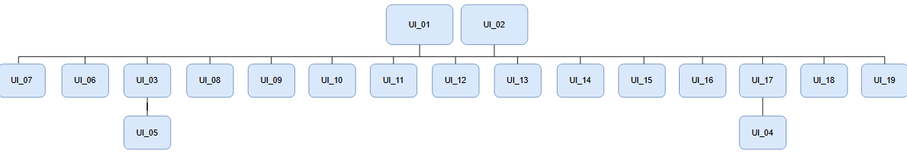
Hình 1. Sơ đồ liên kết giao diện trong ứng dụng
- Trong đó:

Mã UI | Tên Màn hình | Ý nghĩa (Mô tả chức năng chính)
UI-01 | Đăng nhập (Login) | Cung cấp giao diện để người dùng xác thực Tên đăng nhập và Mật khẩu để truy cập hệ thống.
UI-02 | Trang Chủ/Dashboard Quản lý | Màn hình tổng quan, cung cấp thanh điều hướng cố định và khu vực hiển thị nội dung động của hệ thống.
UI-03 | Danh sách giáo viên | Hiển thị danh sách hồ sơ giáo viên. Hỗ trợ tìm kiếm, thêm mới và phân công giảng dạy/chủ nhiệm.
UI-04 | Thêm giáo viên mới | Form nhập liệu chi tiết để tạo hồ sơ và tài khoản cho giáo viên mới.
UI-05 | Danh sách phòng học | Quản lý danh sách các phòng học/cơ sở vật chất. Hỗ trợ tìm kiếm, thêm mới, cập nhật và xóa phòng.
UI-06 | Thêm phòng học | Form nhập liệu để tạo thông tin chi tiết cho một phòng học mới (Tên phòng, Sức chứa, Loại phòng).
UI-07 | Cập nhật phòng học | Cho phép chỉnh sửa các thông tin hiện tại của một phòng học đã có trong hệ thống.
UI-08 | Danh sách lớp theo năm học | Hiển thị và lọc danh sách các lớp học đang hoạt động trong một năm học cụ thể.
UI-09 | Thêm lớp học | Form nhập liệu để tạo lớp học mới, bao gồm Tên lớp, Khối, và Giáo viên chủ nhiệm ban đầu.
UI-10 | Cập nhật thông tin lớp học | Cho phép chỉnh sửa các thông tin cơ bản của lớp học đã có (Tên lớp, Khối, Giáo viên chủ nhiệm).
UI-11 | Phân công chủ nhiệm cho lớp học | Giao diện chuyên biệt để gán/chỉnh sửa giáo viên chủ nhiệm cho từng lớp học hàng loạt.
UI-12 | Thông tin cá nhân | Hiển thị hồ sơ cá nhân chi tiết của người dùng đang đăng nhập (Giáo viên/Quản trị viên).
UI-13 | Cập nhật thông tin cá nhân | Form cho phép người dùng chỉnh sửa và lưu lại các thông tin cá nhân cơ bản của mình (Họ tên, Email, SĐT).
UI-14 | Cập nhật ảnh đại diện | Module cho phép người dùng tải lên, xem trước và lưu ảnh đại diện mới.
UI-15 | Bảng điểm | Hiển thị bảng điểm chi tiết (theo môn, loại điểm) và kết quả tổng hợp của học sinh/lớp theo Năm học và Kỳ học.
UI-16 | Gửi bảng điểm | Chức năng xử lý cuối kỳ/khóa sổ điểm, cho phép hoàn tất và gửi báo cáo bảng điểm.
UI-17 | Quản lý thông báo | Gửi thông báo về email

- THIẾT KẾ GIAO DIỆN

2.1. Giao diện Đăng nhập

2.1.1. Bảng mẫu
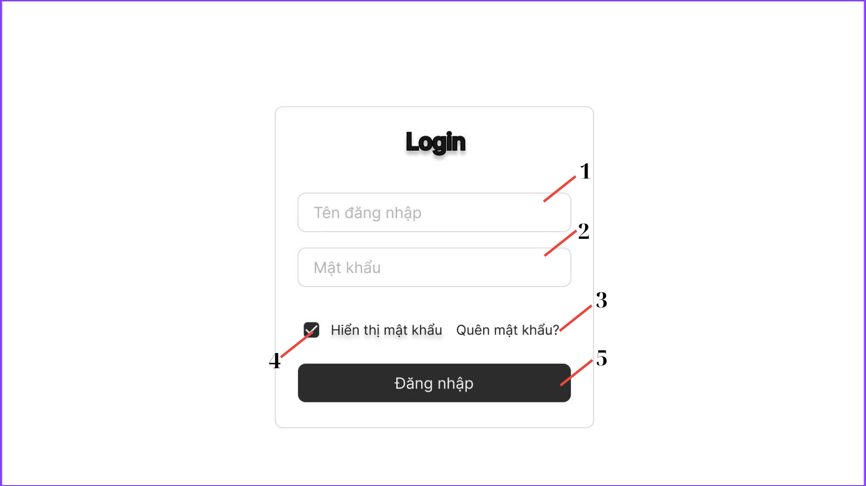

2.1.2. Đặc tả chi tiết
Màn hình | Đăng nhập
Mô tả | Hệ thống cho phép người dùng đăng nhập vào hệ thống bằng tài khoản đã đăng ký.
Truy cập | Người dùng truy cập trang đăng nhập hoặc bấm vào “Login”
Đối tượng | Người dùng
Nội dung
Mục | Kiểu | Dữ liệu | Mô tả
1 | Textbox | Tên đăng nhập | Nhập tên đăng nhập / email
2 | Password | Mật khẩu | Nhập mật khẩu
3 | Link label |  | Quên mật khẩu
4 | Checkbox |  | Hiển thị / ẩn mật khẩu
5 | Button |  | Nút đăng nhập

Hoạt động
Tên | Mô tả | Thành công | Thất bại
Nhập thông tin | Người dùng nhập tên đăng nhập và mật khẩu | Dữ liệu hợp lệ | Thiếu hoặc sai định dạng
Hiển thị mật khẩu | Hiển thị mật khẩu khi tick checkbox | Mật khẩu được hiển thị | Không thay đổi
Quên mật khẩu | Mở trang quên mật khẩu | Hiển thị trang “Quên mật khẩu” | Không hiển thị
Đăng nhập | Xác thực thông tin khi bấm “Đăng nhập” | Đăng nhập thành công, chuyển trang chủ | Thông báo: “Sai tài khoản hoặc mật khẩu”

2.2. Giao diện Trang chủ

2.2.1. Bảng mẫu
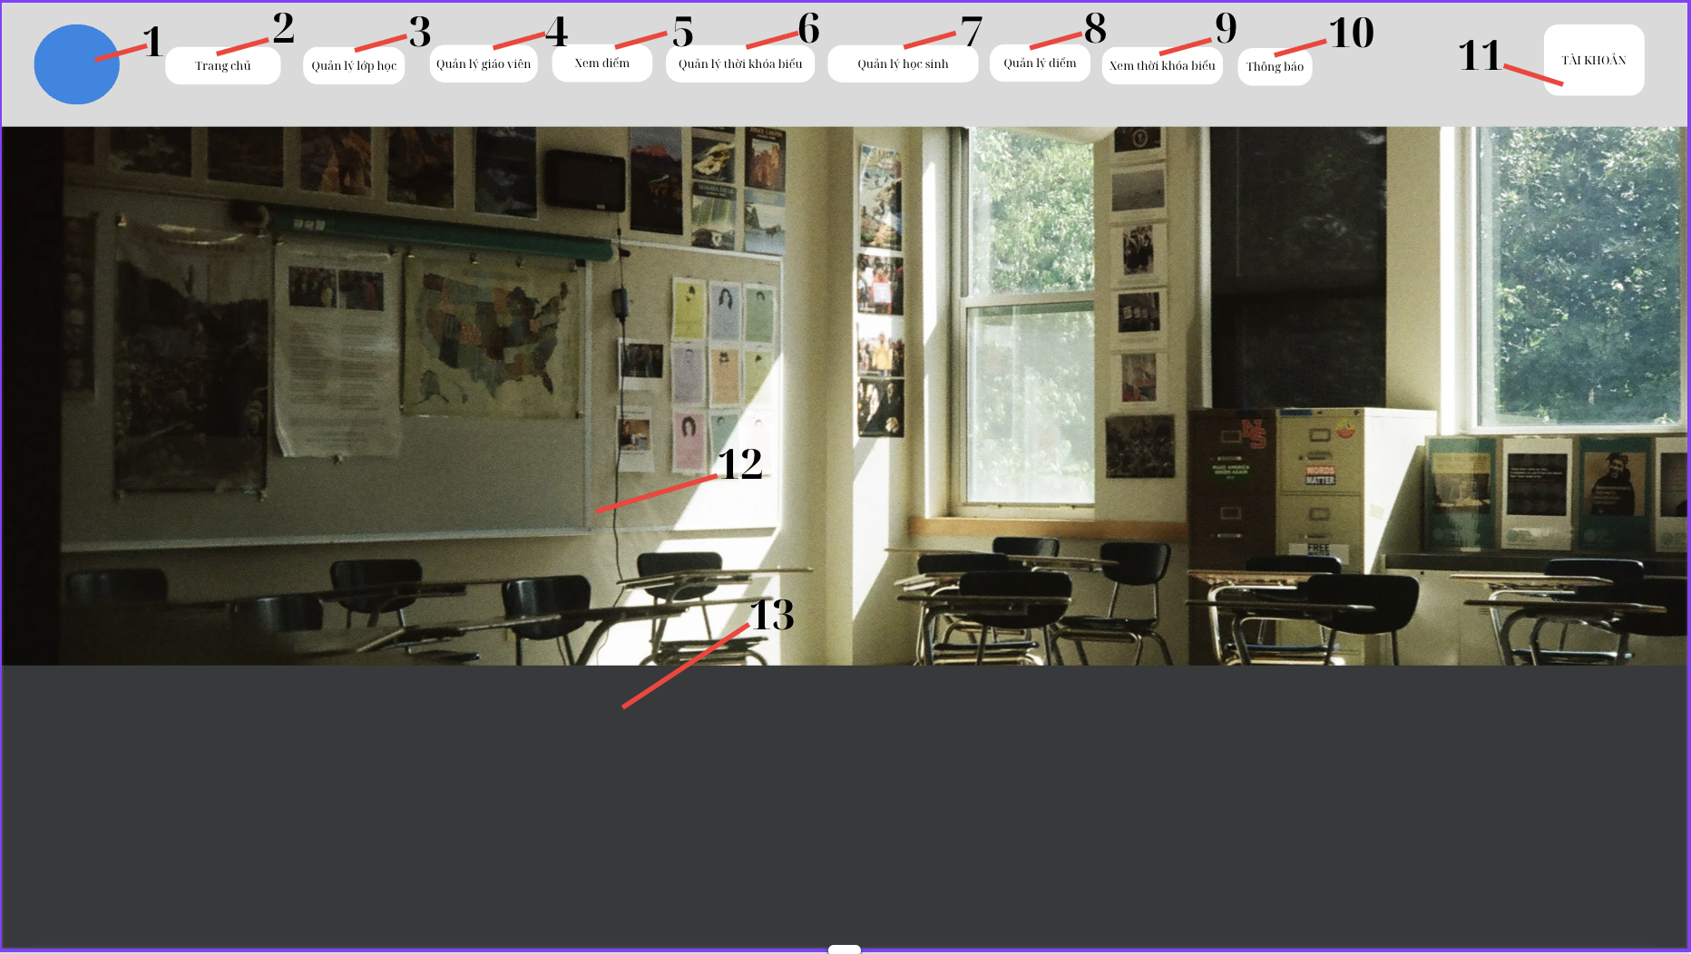

2.2.1. Đặc tả chi tiết
Màn hình | Trang Chủ/Dashboard Quản lý
Mô tả | Màn hình chính sau khi đăng nhập. Cung cấp Thanh Điều hướng (Navigation Bar) cố định ở trên cùng và Khu vực Nội dung (9) động để hiển thị các chức năng quản lý khác nhau.
Truy cập | Sau khi người dùng Đăng nhập thành công vào hệ thống.
Đối tượng | Quản trị viên hoặc Giáo viên (Người dùng có quyền quản lý hệ thống).

Nội dung
STT | Tên đối tượng | Loại đối tượng | Chức năng chính / Mô tả
1 | Biểu tượng/Logo Hệ thống | Nút/Biểu tượng | Nhấn vào để quay về Trang chủ/Dashboard.
2 | Trang Chủ | Menu/Liên kết | Điều hướng đến màn hình tổng quan (Dashboard).
3 | Quản lý lớp học | Menu/Liên kết | Module quản lý danh sách, thông tin lớp học.
4 | Quản lý Giáo viên | Menu/Liên kết | Module quản lý hồ sơ, thông tin, lịch giảng dạy giáo viên.
5 | Xem thêm | Menu thả xuống | Chứa các mục menu phụ (ví dụ: Báo cáo, Cài đặt hệ thống).
6 | Quản lý Tài khoản | Menu/Liên kết | Module quản lý thông tin tài khoản cá nhân.
7 | Quản lý Học sinh | Menu/Liên kết | Module quản lý hồ sơ, điểm số, thông tin học sinh.
8 | Quản lý điểm | Menu/Liên kết
9 | Xem thời khóa biểu | Menu/Liên kết
10 | Thông báo | Menu/Liên kết
11 | Tài khoản/Thông báo | Biểu tượng/Nút | Khu vực tương tác cá nhân: Hiển thị avatar/thông báo, chứa Menu Đăng xuất.
12 | Nội dung trang web | Khu vực chính (Dynamic Area) | Khu vực hiển thị nội dung động (Dashboard, Danh sách, Form) dựa trên Menu được chọn.
13 | Footer (Chân trang) | Khu vực cố định | Chứa thông tin bản quyền, liên hệ, và các liên kết hệ thống cố định.

Hoạt động
Mục đích | Điều kiện |  | Kết quả Mong đợi
Điều hướng Menu (Thành công) | Kiểm tra chức năng chuyển trang của thanh điều hướng. | Người dùng nhấp vào Quản lý Lớp học (3). | Hệ thống: Chuyển trang thành công, tải nội dung Danh sách Lớp học vào khu vực (9). Menu (3) hiển thị trạng thái Active.
Đăng Xuất | Đảm bảo người dùng thoát khỏi hệ thống an toàn. | Người dùng nhấp vào (8), sau đó chọn Đăng xuất. | Hệ thống: Hủy phiên làm việc và điều hướng về màn hình Đăng nhập.
Truy cập Menu phụ | Kiểm tra chức năng Menu thả xuống. | Người dùng nhấp vào Xem thêm (5). | Hệ thống: Hiển thị danh sách các mục con. Nhấp ra ngoài sẽ ẩn danh sách này.

2.3. Giao diện Cập nhật thông tin cá nhân

2.3.1. Bảng mẫu
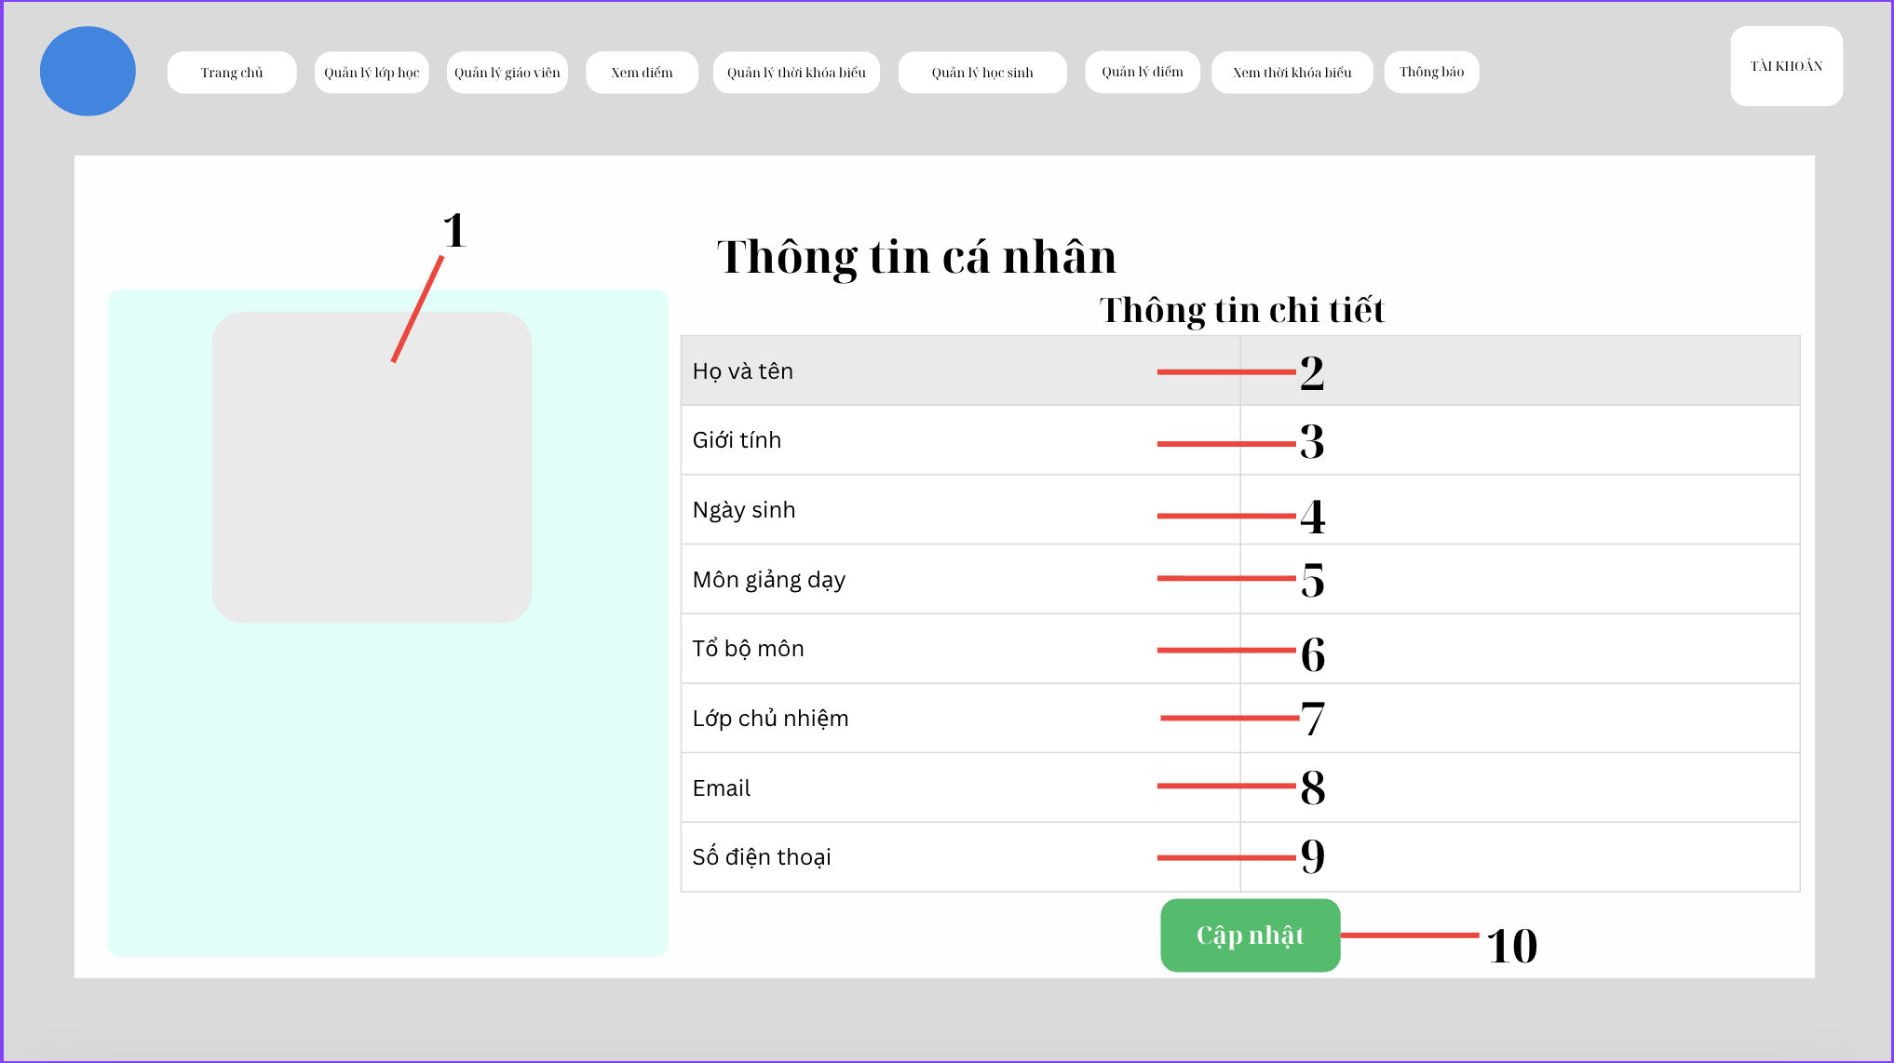

2.3.2. Đặc tả chi tiết
Màn hình | Thông tin cá nhân (Profile)
Mô tả | Cho phép người dùng xem và cập nhật thông tin chi tiết cá nhân, bao gồm thông tin cơ bản và thông tin chuyên môn (môn giảng dạy, tổ bộ môn, lớp chủ nhiệm).
Truy cập | Từ Menu Quản lý Tài khoản trên thanh điều hướng, hoặc chọn Hồ sơ/Thông tin cá nhân từ menu thả xuống của biểu tượng Tài khoản (8).
Đối tượng | Giáo viên/Người dùng đang đăng nhập.

Nội dung
STT | Tên đối tượng | Loại đối tượng | Chức năng chính / Mô tả
1 | Khu vực Avatar/Ảnh đại diện | Placeholder/Image | Khu vực hiển thị ảnh đại diện của người dùng. Có thể hỗ trợ chức năng Tải ảnh lên (Upload).
2 | Ô nhập liệu Họ và tên | Input Field (Text) | Chứa Họ và tên hiện tại của người dùng. Có thể chỉnh sửa.
3 | Ô nhập liệu Giới tính | Input Field/Dropdown | Hiển thị/chọn Giới tính của người dùng.
4 | Ô nhập liệu Ngày sinh | Input Field (Date) | Hiển thị/nhập Ngày sinh của người dùng.
5 | Ô nhập liệu Môn giảng dạy | Input Field/Multi-select | Hiển thị/chọn Môn học mà giáo viên phụ trách giảng dạy.
6 | Ô nhập liệu Tổ bộ môn | Input Field/Dropdown | Hiển thị/chọn Tổ chuyên môn mà giáo viên tham gia.
7 | Ô nhập liệu Lớp chủ nhiệm | Input Field/Dropdown | Hiển thị/chọn Lớp mà giáo viên đang làm chủ nhiệm (nếu có).
8 | Ô nhập liệu Email | Input Field (Email) | Chứa Email liên hệ. Có thể chỉnh sửa/cập nhật.
9 | Ô nhập liệu Số điện thoại | Input Field (Phone) | Chứa Số điện thoại liên hệ. Có thể chỉnh sửa/cập nhật.
10 | Nút Cập nhật | Button | Nút lệnh để gửi tất cả thông tin đã thay đổi lên hệ thống.

Hoạt động
Tên Hoạt động | Chỉnh sửa và Lưu thông tin cá nhân
Mục đích | Thay đổi hoặc bổ sung thông tin hồ sơ người dùng.
Điều kiện tiên quyết | Người dùng đang ở màn hình Thông tin cá nhân.
STT | Người dùng thực hiện
1 | Thay đổi thông tin trong một hoặc nhiều trường (ví dụ: Thay đổi Số điện thoại 9).
2 | Nhấp chuột (click) vào nút Cập nhật (10).
3 | Hệ thống kiểm tra dữ liệu nhập.
4 | (Trường hợp lỗi): Dữ liệu không hợp lệ (email sai định dạng, số điện thoại không đúng, bỏ trống…).
5 | Hiển thị thông báo lỗi.
6 | (Trường hợp thành công): Lưu thông tin vào hệ thống.
7 | Hiển thị thông báo “Cập nhật thông tin thành công”.
8 | Cập nhật lại dữ liệu hiển thị.

Tên Hoạt động | Tải ảnh đại diện mới
Mục đích | Thay đổi hình ảnh đại diện của người dùng.
Điều kiện tiên quyết | Người dùng đang ở màn hình Thông tin cá nhân.
STT | Người dùng thực hiện
1 | Nhấp chuột vào khu vực Avatar/Ảnh đại diện (1).
2 | Chọn tệp hình ảnh (ví dụ: .jpg, .png) từ máy tính và nhấn Open/Upload.
3 | Hệ thống hiển thị ảnh xem trước.
4 | Nhấn nút Cập nhật (10) để lưu.
5 | (Trường hợp lỗi): File không hợp lệ hoặc dung lượng quá lớn.
6 | Hiển thị thông báo lỗi.
7 | (Trường hợp thành công): Upload ảnh và cập nhật vào hệ thống.
8 | Hiển thị thông báo “Cập nhật ảnh thành công”.
9 | Hiển thị ảnh mới trên giao diện.

2.4. Giao diện Danh sách giáo viên

2.4.1. Bảng mẫu
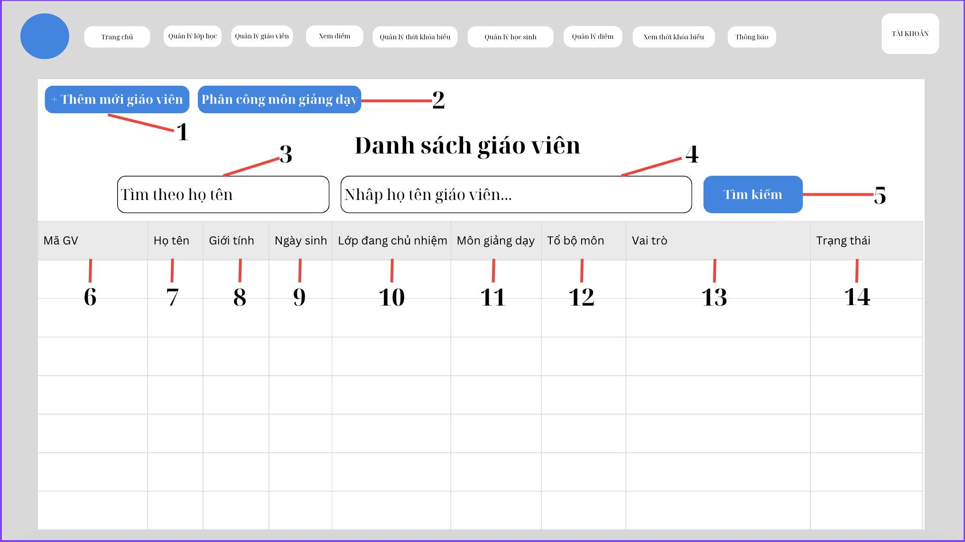

2.4.2. Đặc tả chi tiết
Màn hình | Danh sách giáo viên
Mô tả | Hiển thị danh sách tất cả giáo viên trong hệ thống. Cung cấp các chức năng để Tìm kiếm, Thêm mới, Phân công và xem chi tiết thông tin giáo viên.
Truy cập | Nhấp vào Menu Quản lý giáo viên (4) trên thanh điều hướng.
Đối tượng | Quản trị viên hoặc người dùng có quyền quản lý nhân sự.

Nội dung
STT | Tên đối tượng | Loại đối tượng | Chức năng chính / Mô tả
1 | Nút Thêm mới giáo viên | Button | Mở form/màn hình để nhập thông tin giáo viên mới vào hệ thống.
2 | Nút Phân công môn giảng dạy | Button | Mở form/màn hình để gán/phân công môn học cho giáo viên.
3 | Ô nhập liệu/Dropdown Tìm theo họ tên | Input Field/Dropdown | Lựa chọn tiêu chí tìm kiếm chính (ví dụ: chỉ tìm theo họ, tên lót, hoặc tên).
4 | Ô nhập liệu Nhập họ tên giáo viên... | Input Field (Text) | Nhập từ khóa (họ và tên giáo viên) cần tìm kiếm.
5 | Nút Tìm kiếm | Button | Kích hoạt chức năng tìm kiếm dựa trên thông tin tại (3) và (4).
6-14 | Tiêu đề cột Mã GV đến Trạng thái | Table Header | Tiêu đề các cột trong bảng, dùng để hiển thị dữ liệu giáo viên và có thể hỗ trợ chức năng Sắp xếp (Sort) dữ liệu.
(Không số) | Khu vực Bảng | Data Table | Hiển thị dữ liệu danh sách giáo viên dưới dạng hàng/cột. Mỗi hàng đại diện cho một giáo viên.

Hoạt động
Tên Hoạt động | Thêm mới giáo viên
Mục đích | Đưa hồ sơ giáo viên mới vào danh sách quản lý của hệ thống.
Điều kiện tiên quyết | Người dùng có quyền Thêm mới.
STT | Người dùng thực hiện
1 | Nhấp chuột (click) vào nút Thêm mới giáo viên (1).
2 | Hệ thống hiển thị form nhập thông tin.
3 | Nhập đầy đủ thông tin cần thiết.
4 | Nhấn Lưu/Xác nhận.
5 | (Trường hợp lỗi): Thiếu thông tin, email không hợp lệ hoặc trùng.
6 | Hiển thị thông báo lỗi.
7 | (Trường hợp thành công): Lưu dữ liệu vào hệ thống.
8 | Hiển thị thông báo “Thêm giáo viên thành công”.
9 | Cập nhật lại danh sách giáo viên.

Tên Hoạt động | Tìm kiếm giáo viên theo họ tên
Mục đích | Lọc danh sách giáo viên dựa trên từ khóa nhập vào.
Điều kiện tiên quyết | Màn hình hiển thị danh sách giáo viên.
STT | Người dùng thực hiện
1 | Chọn tiêu chí tìm kiếm tại (3) (nếu có)
2 | Nhập từ khóa vào ô (4).
3 | Nhấn nút Tìm kiếm (5).
4 | (Trường hợp không tìm thấy)
5 | (Trường hợp có kết quả): Hiển thị danh sách phù hợp.
6 | (Trường hợp không tìm thấy): Hiển thị thông báo “Không tìm thấy dữ liệu”.

2.5. Giao diện Danh sách phòng học

2.5.1. Bảng mẫu
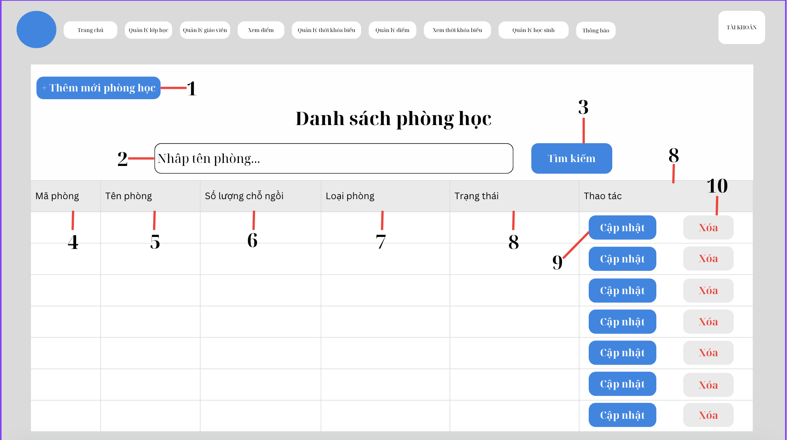

2.5.2. Đặc tả chi tiết
Màn hình | Danh sách phòng học
Mô tả | Hiển thị danh sách các phòng học/cơ sở vật chất của trường. Cung cấp các chức năng để Tìm kiếm, Thêm mới, Cập nhật và Xóa thông tin phòng.
Truy cập | Thông qua Menu Quản lý lớp học (3) hoặc một menu phụ khác trên thanh điều hướng.
Đối tượng | Quản trị viên hoặc người dùng có quyền quản lý cơ sở vật chất.

Nội dung
STT | Tên đối tượng | Loại đối tượng | Chức năng chính / Mô tả
1 | Nút Thêm mới phòng học | Button | Mở form/màn hình để nhập thông tin phòng học mới vào hệ thống.
2 | Ô nhập liệu Nhập tên phòng... | Input Field (Text) | Nhập từ khóa (tên phòng) để tìm kiếm.
3 | Nút Tìm kiếm | Button | Kích hoạt chức năng tìm kiếm dựa trên từ khóa tại (2).
4 | Tiêu đề cột Mã phòng | Table Header | Hiển thị mã định danh của phòng. Có thể hỗ trợ Sắp xếp.
5 | Tiêu đề cột Tên phòng | Table Header | Hiển thị tên đầy đủ của phòng.
6 | Tiêu đề cột Số lượng chỗ ngồi | Table Header | Hiển thị sức chứa tối đa của phòng.
7 | Tiêu đề cột Loại phòng | Table Header | Hiển thị loại phòng (ví dụ: Phòng học thường, Phòng Lab, Hội trường).
8 | Tiêu đề cột Trạng thái | Table Header | Hiển thị tình trạng sử dụng của phòng (ví dụ: Trống, Đang sử dụng, Bảo trì).
9 | Nút Cập nhật | Button | Cho phép chỉnh sửa thông tin chi tiết của phòng học tại hàng tương ứng.
10 | Nút Xóa | Button | Xóa phòng học khỏi danh sách hệ thống sau khi có xác nhận.

Hoạt động
Tên Hoạt động | Thêm mới phòng học
Mục đích | Đưa thông tin về phòng học mới vào hệ thống quản lý cơ sở vật chất.
Điều kiện tiên quyết | Người dùng có quyền Thêm mới.
STT | Người dùng thực hiện
1 | Nhấp chuột (click) vào nút Thêm mới phòng học (1).
2 | Hệ thống hiển thị form nhập thông tin.
3 | Nhập đầy đủ thông tin (Tên phòng, Số chỗ, Loại phòng…).
4 | Nhấn Lưu/Xác nhận.
5 | (Trường hợp lỗi): Thiếu thông tin hoặc dữ liệu không hợp lệ.
6 | Hiển thị thông báo lỗi và yêu cầu nhập lại.
7 | (Trường hợp thành công): Lưu dữ liệu vào hệ thống.
8 | Hiển thị thông báo “Thêm phòng học thành công”.
9 | Cập nhật lại danh sách phòng học.

Tên Hoạt động | Chỉnh sửa thông tin phòng học
Mục đích | Thay đổi thông tin chi tiết của một phòng học đã có (ví dụ: Số lượng chỗ ngồi, Trạng thái).
Điều kiện tiên quyết | Phòng học cần chỉnh sửa đã có trong danh sách.
STT | Người dùng thực hiện
1 | Nhấn nút Cập nhật (9) tại phòng cần sửa.
2 | Hệ thống hiển thị form chứa dữ liệu hiện tại.
3 | Chỉnh sửa thông tin cần thiết.
4 | Nhấn Lưu/Cập nhật.
5 | (Trường hợp lỗi): Dữ liệu không hợp lệ.
6 | Hiển thị thông báo lỗi.
7 | (Trường hợp thành công): Cập nhật dữ liệu.
8 | Hiển thị thông báo “Cập nhật thành công”.
9 | Làm mới danh sách.

Tên Hoạt động | Xóa phòng học
Mục đích | Xóa phòng khỏi hệ thống.
Điều kiện tiên quyết | Phòng tồn tại và người dùng có quyền xóa.
STT | Người dùng thực hiện
1 | Nhấn nút Xóa (10).
2 | Hệ thống hiển thị hộp thoại xác nhận.
3 | Người dùng xác nhận xóa.
4 | (Trường hợp lỗi): Không thể xóa (đang được sử dụng…).
5 | Hiển thị thông báo lỗi.
6 | (Trường hợp thành công): Xóa khỏi hệ thống.
7 | Hiển thị thông báo “Xóa thành công”.
8 | Làm mới danh sách.

Tên Hoạt động | Tìm kiếm phòng học
Mục đích | Tìm phòng theo tên.
Điều kiện tiên quyết | Có dữ liệu trong hệ thống.
STT | Người dùng thực hiện
1 | Nhập từ khóa vào ô tìm kiếm (2).
2 | Nhấn nút Tìm kiếm (3).
3 | Hệ thống lọc danh sách theo từ khóa.
4 | Hiển thị kết quả phù hợp.
5 | Nếu không có kết quả → hiển thị “Không tìm thấy dữ liệu”.

2.6. Giao diện Danh sách lớp theo năm học

2.6.1. Bảng mẫu
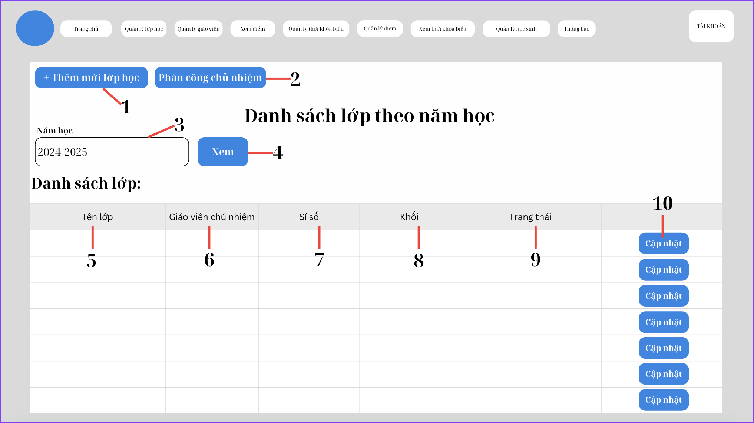

2.6.2. Đặc tả chi tiết
Màn hình | Danh sách lớp theo năm học
Mô tả | Hiển thị danh sách chi tiết các lớp học đang hoạt động trong một Năm học cụ thể. Cung cấp chức năng Thêm mới, Phân công chủ nhiệm, và xem Cập nhật thông tin lớp.
Truy cập | Nhấp vào Menu Quản lý lớp học (3) trên thanh điều hướng.
Đối tượng | Quản trị viên hoặc người dùng có quyền quản lý công tác học vụ.

Nội dung
STT | Tên đối tượng | Loại đối tượng | Chức năng chính / Mô tả
1 | Nút Thêm mới lớp học | Button | Mở form/màn hình để tạo lớp học mới cho năm học đang chọn.
2 | Nút Phân công chủ nhiệm | Button | Mở form/chức năng để gán giáo viên làm chủ nhiệm cho các lớp.
3 | Ô nhập liệu Năm học | Input Field/Dropdown | Lựa chọn hoặc nhập năm học cần xem danh sách lớp (ví dụ: 2024-2025).
4 | Nút Xem | Button | Lọc và hiển thị danh sách lớp (khu vực bảng) tương ứng với Năm học (3) được chọn.
5 | Tiêu đề cột Tên lớp | Table Header | Hiển thị tên định danh của lớp (ví dụ: 10A1, 12B3).
6 | Tiêu đề cột Giáo viên chủ nhiệm | Table Header | Hiển thị tên giáo viên chủ nhiệm hiện tại của lớp.
7 | Tiêu đề cột Sĩ số | Table Header | Hiển thị số lượng học sinh hiện tại của lớp.
8 | Tiêu đề cột Khối | Table Header | Hiển thị Khối lớp (ví dụ: 10, 11, 12).
9 | Tiêu đề cột Trạng thái | Table Header | Hiển thị tình trạng của lớp (ví dụ: Đang hoạt động, Kết thúc).
10 | Nút Cập nhật | Button | Cho phép chỉnh sửa thông tin chi tiết của lớp học tại hàng tương ứng.

Hoạt động

Tên Hoạt động | Lọc danh sách lớp theo năm học
Mục đích | Tải và hiển thị danh sách lớp học chính xác của năm học mong muốn.
Điều kiện tiên quyết | Màn hình hiển thị.
STT | Người dùng thực hiện
1 | Chọn hoặc nhập năm học mong muốn vào ô Năm học (3).
2 | Nhấp chuột (click) vào nút Xem (4).
3 | Hệ thống truy vấn dữ liệu theo năm học.
4 | Trường hợp có dữ liệu: Hiển thị danh sách lớp
5 | Trường hợp không có lớp: Hiển thị thông báo “Không có dữ liệu”.b

Tên Hoạt động | Phân công giáo viên chủ nhiệm
Mục đích | Gán giáo viên chủ nhiệm cho một hoặc nhiều lớp.
Điều kiện tiên quyết | Có lớp học và giáo viên trong hệ thống.
STT | Người dùng thực hiện
1 | Nhấn nút Phân công chủ nhiệm (2).
2 | Hệ thống hiển thị form phân công.
3 | Chọn lớp và giáo viên phù hợp.
4 | Nhấn Xác nhận.
5 | (Trường hợp lỗi): Chưa chọn đủ thông tin hoặc giáo viên đã có lớp.
6 | Hiển thị thông báo lỗi.
7 | (Trường hợp thành công): Cập nhật dữ liệu.
8 | Hiển thị thông báo “Phân công thành công”.
9 | Cập nhật lại danh sách lớp.

Tên Hoạt động | Thêm mới lớp học
Mục đích | Tạo lớp mới.
Điều kiện tiên quyết | Người dùng có quyền.
STT | Người dùng thực hiện
1 | Nhấn nút Thêm mới lớp học (1).
2 | Hệ thống mở form thêm lớp.
3 | Nhập thông tin lớp.
4 | Nhấn lưu.
5 | (Trường hợp thành công): Thêm lớp thành công.
6 | Cập nhật danh sách.

Tên Hoạt động | Cập nhật thông tin lớp
Mục đích | Chỉnh sửa thông tin lớp học.
Điều kiện tiên quyết | Lớp đã tồn tại.
STT | Người dùng thực hiện
1 | Nhấn nút Cập nhật (10).
2 | Hệ thống hiển thị form chỉnh sửa.
3 | Cập nhật thông tin.
4 | Nhấn lưu.
5 | (Trường hợp lỗi): Dữ liệu không hợp lệ.
6 | Hiển thị thông báo lỗi.
7 | (Trường hợp thành công): Cập nhật thành công.
8 | Hiển thị thông báo “Cập nhật thành công”.
9 | Làm mới danh sách.

2.7. Giao diện Xem điểm

2.7.1. Bảng mẫu
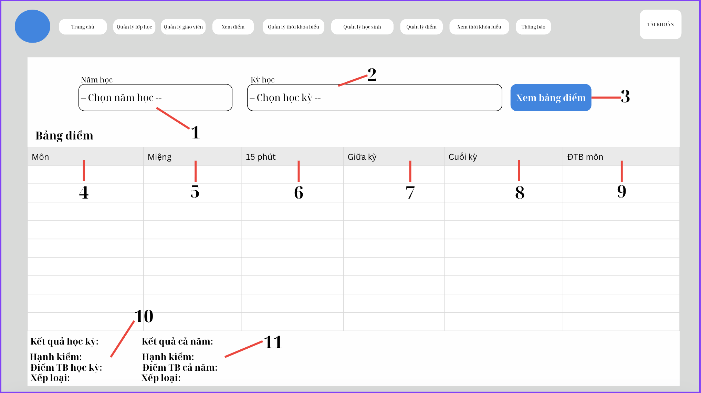

2.7.2. Đặc tả chi tiết
Màn hình | Bảng điểm (Bảng điểm tổng hợp của học sinh/lớp)
Mô tả | Cho phép người dùng xem kết quả học tập chi tiết theo từng môn học, từng loại kiểm tra (Miệng, 15 phút, Giữa kỳ, Cuối kỳ) cho một Năm học và Kỳ học cụ thể.
Truy cập | Thông qua Menu Quản lý học sinh (hoặc Quản lý lớp học) trên thanh điều hướng.
Đối tượng | Giáo viên, Giáo viên chủ nhiệm, Quản trị viên (có thể là Học sinh/Phụ huynh nếu được cấp quyền).

Nội dung

STT | Tên đối tượng | Loại đối tượng | Chức năng chính / Mô tả
1 | Dropdown Năm học | Dropdown | Lựa chọn năm học cần xem dữ liệu điểm.
2 | Dropdown Kỳ học | Dropdown | Lựa chọn kỳ học (Ví dụ: Kỳ I, Kỳ II) cần xem dữ liệu điểm.
3 | Nút Xem bảng điểm | Button | Kích hoạt chức năng tải và hiển thị bảng điểm dựa trên Năm học (1) và Kỳ học (2) đã chọn.
4 | Cột Môn | Table Header | Hiển thị tên các môn học.
5-8 | Cột điểm chi tiết | Table Header | Hiển thị các loại điểm: Miệng (5), 15 phút (6), Giữa kỳ (7), Cuối kỳ (8).
9 | Cột ĐTB môn | Table Header | Hiển thị Điểm Trung Bình Môn (DTB) của môn học.
10 | Khu vực Kết quả cả kỳ | Text/Data Display | Hiển thị kết quả tổng hợp của học kỳ: Hạnh kiểm, Điểm TB cả kỳ, Xếp loại.
11 | Khu vực Kết quả cả năm | Text/Data Display | Hiển thị kết quả tổng hợp của cả năm: Hạnh kiểm, Điểm TB cả năm, Xếp loại.

Hoạt động
Tên Hoạt động | Tải và hiển thị Bảng điểm theo Kỳ học
Mục đích | Lọc và hiển thị dữ liệu điểm chính xác cho một kỳ học cụ thể.
Điều kiện tiên quyết | Màn hình hiển thị. Dữ liệu điểm đã có trong hệ thống.
STT | Người dùng thực hiện
1 | Chọn Năm học từ dropdown (1) và Kỳ học từ dropdown (2).
2 | Nhấp chuột (click) vào nút Xem bảng điểm (3).
3 | Hệ thống truy vấn dữ liệu điểm.
4 | (Trường hợp có dữ liệu): Hiển thị bảng điểm chi tiết theo môn.
5 | (Trường hợp không có dữ liệu): Hiển thị thông báo “Chưa có dữ liệu điểm”.

Tên Hoạt động | Cập nhật điểm số
Mục đích | Thêm hoặc thay đổi điểm của học sinh.
Điều kiện tiên quyết | Người dùng có quyền chỉnh sửa (Giáo viên/GVCN).
STT | Người dùng thực hiện
1 | Nhấn vào ô điểm cần chỉnh sửa trong bảng.
2 | Nhập điểm số mới (miệng, 15p, giữa kỳ, cuối kỳ).
3 | Nhấn Enter hoặc nút Lưu.
4 | (Trường hợp lỗi): Điểm không hợp lệ (ngoài khoảng 0–10, sai định dạng).
5 | Hiển thị thông báo lỗi.
6 | (Trường hợp thành công): Lưu điểm vào hệ thống.
7 | Cập nhật lại ĐTB môn và kết quả học kỳ.
8 | Hiển thị thông báo “Cập nhật điểm thành công”.

2.8. Giao diện Phân công lớp chủ nhiệm

2.8.1. Bảng mẫu
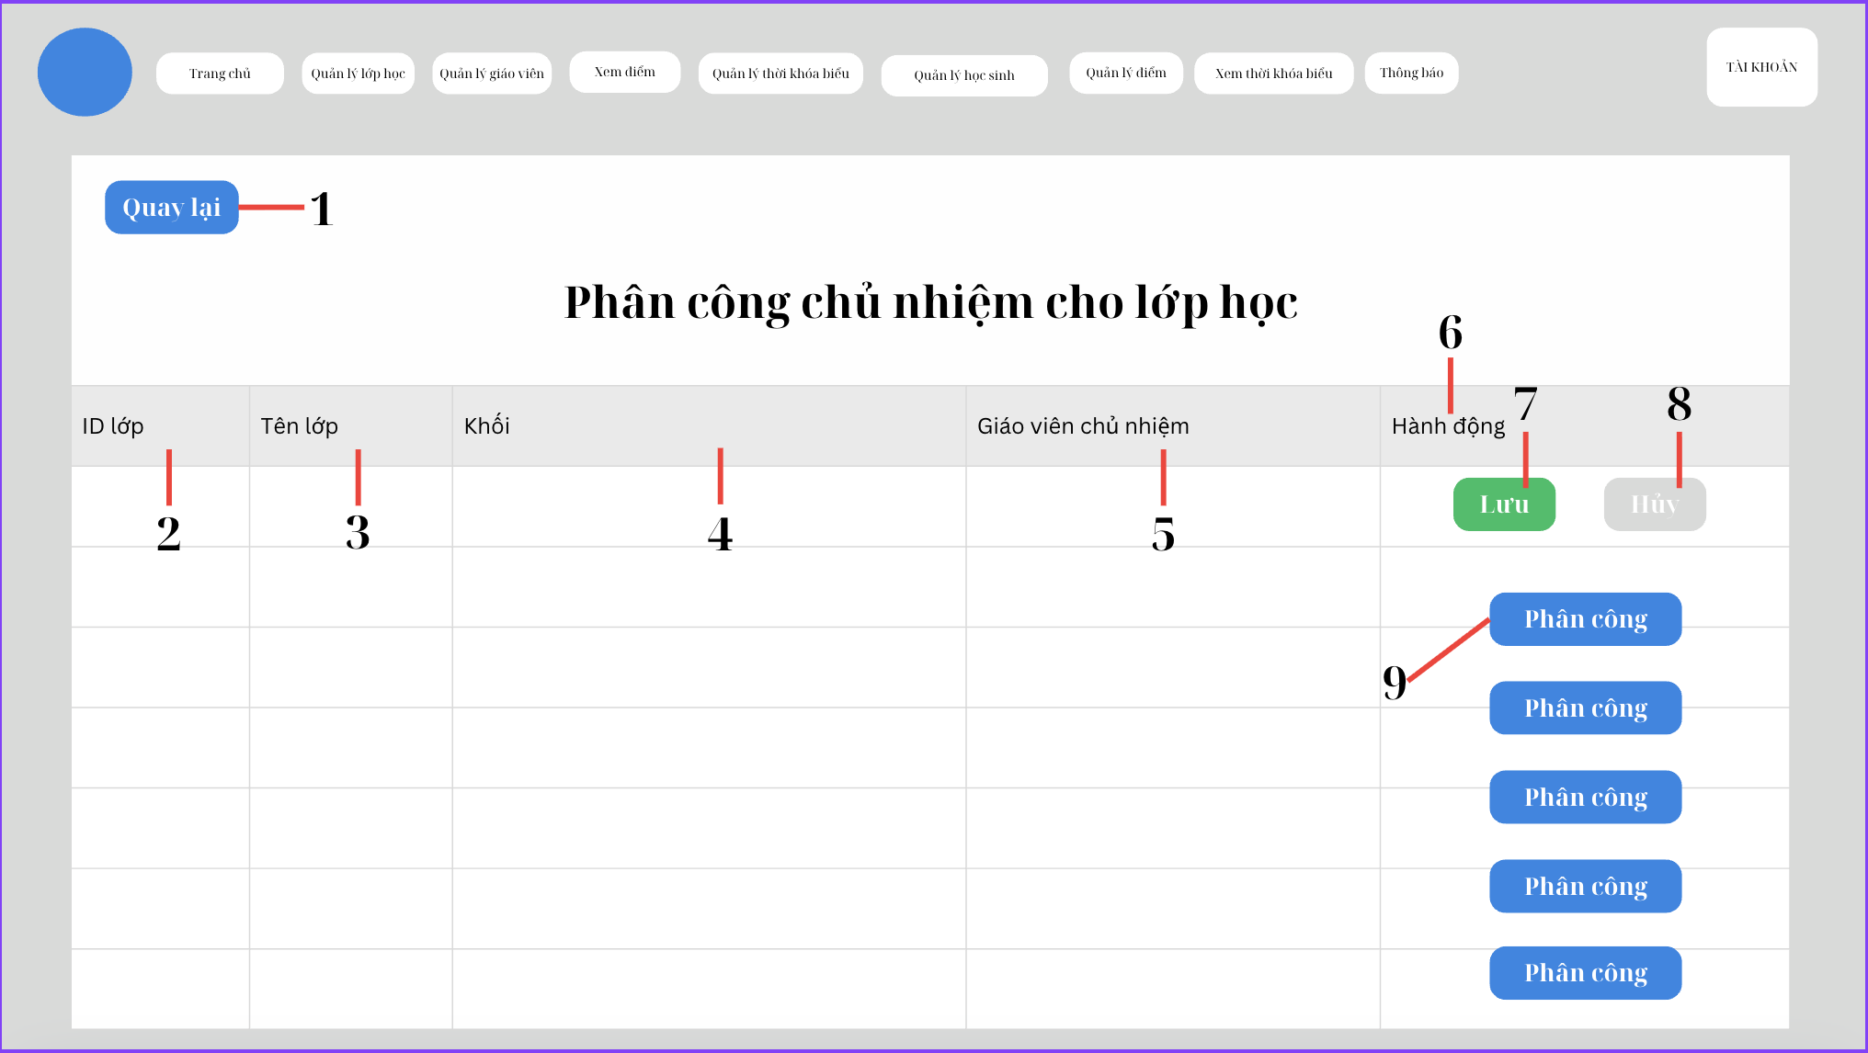

2.8.2. Đặc tả chi tiết
Màn hình | Phân công chủ nhiệm cho lớp học
Mô tả | Cho phép người dùng gán Giáo viên chủ nhiệm cho từng lớp học, dựa trên danh sách các lớp học hiện có.
Truy cập | Nhấp vào nút Phân công chủ nhiệm (2) trên màn hình Danh sách lớp theo năm học.
Đối tượng | Quản trị viên hoặc người dùng có quyền quản lý công tác học vụ.

Nội dung
STT | Tên đối tượng | Loại đối tượng | Chức năng chính / Mô tả
1 | Nút Quay lại | Button | Quay trở lại màn hình trước đó (Danh sách lớp theo năm học) mà không lưu thay đổi.
2 | Cột ID lớp | Table Header | Hiển thị Mã định danh duy nhất của lớp học.
3 | Cột Tên lớp | Table Header | Hiển thị tên định danh của lớp (ví dụ: 10A1, 12B3).
4 | Cột Khối | Table Header | Hiển thị Khối lớp (ví dụ: 10, 11, 12).
5 | Ô nhập liệu Giáo viên chủ nhiệm | Input Field/Dropdown | Tại mỗi hàng, cho phép chọn/nhập tên Giáo viên sẽ được phân công chủ nhiệm cho lớp đó.
6 | Nút Lưu | Button | Lưu toàn bộ các thay đổi phân công chủ nhiệm trên tất cả các hàng vào hệ thống.
7 | Nút Hủy | Button | Hủy bỏ tất cả các thay đổi vừa thực hiện và tải lại dữ liệu phân công ban đầu.
8 | Cột Hành động | Table Header | Tiêu đề chung cho các nút thao tác nhanh (ví dụ: Phân công) trên từng hàng.
9 | Nút Phân công | Button | Nút thao tác nhanh, có thể dùng để gán giáo viên chủ nhiệm cho lớp tương ứng trong hàng đó.

Hoạt động
Tên Hoạt động | Phân công và Lưu Giáo viên chủ nhiệm
Mục đích | Gán giáo viên chủ nhiệm cho các lớp và lưu lại cấu hình đó.
Điều kiện tiên quyết | Màn hình hiển thị. Có danh sách Giáo viên và Lớp học.
STT | Người dùng thực hiện
1 | Tại cột Giáo viên chủ nhiệm (5), chọn/nhập tên giáo viên cho từng lớp.
2 | Có thể sử dụng nút Phân công (9) để gán nhanh cho từng lớp.
3 | Sau khi hoàn tất, nhấn nút Lưu (6).
4 | Hệ thống kiểm tra dữ liệu phân công.
5 | (Trường hợp lỗi): Chưa chọn giáo viên hoặc giáo viên đã được phân công lớp khác (nếu có ràng buộc).
6 | Hiển thị thông báo lỗi và yêu cầu chỉnh sửa.
7 | (Trường hợp thành công): Lưu dữ liệu phân công vào hệ thống.
8 | Hiển thị thông báo “Phân công thành công”.
9 | Cập nhật lại danh sách lớp.

Tên Hoạt động | Hủy bỏ thay đổi
Mục đích | Loại bỏ các thay đổi phân công chưa được lưu.
Điều kiện tiên quyết | Người dùng đã thực hiện thay đổi tại cột (5) nhưng chưa nhấn Lưu (6).
STT | Người dùng thực hiện
1 | Nhấn nút Hủy (7).
2 | Hệ thống hủy tất cả thay đổi vừa thực hiện.
3 | Tải lại dữ liệu phân công ban đầu.

Tên Hoạt động | Quay lại
Mục đích | Quay về màn hình trước mà không lưu bất kỳ thay đổi nào.
Điều kiện tiên quyết | Màn hình hiển thị.
STT | Người dùng thực hiện
1 | Nhấn nút Quay lại (1).
2 | Hệ thống không lưu dữ liệu.
3 | Quay về màn hình Danh sách lớp theo năm học.

2.9. Giao diện Cập nhật thông tin cá nhân

2.9.1. Bảng mẫu
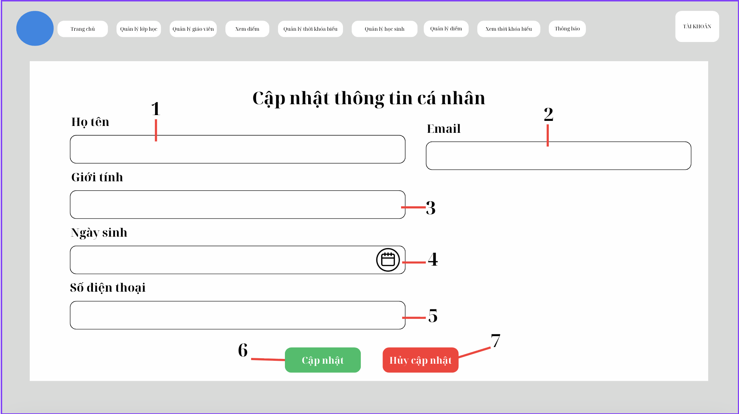

2.9.2. Đặc tả chi tiết
Màn hình | Cập nhật thông tin cá nhân
Mô tả | Cho phép người dùng chỉnh sửa và lưu lại các thông tin cá nhân cơ bản như Họ tên, Giới tính, Ngày sinh, Email và Số điện thoại.
Truy cập | Từ Menu Quản lý Tài khoản hoặc Thông tin cá nhân (sau khi đăng nhập).
Đối tượng | Giáo viên/Người dùng đang đăng nhập.

Nội dung
STT | Tên đối tượng | Loại đối tượng | Chức năng chính / Mô tả
1 | Ô nhập liệu Họ tên | Input Field (Text) | Chứa và cho phép chỉnh sửa Họ và tên hiện tại của người dùng.
2 | Ô nhập liệu Email | Input Field (Email) | Chứa và cho phép chỉnh sửa Email liên hệ. Yêu cầu định dạng email hợp lệ.
3 | Ô nhập liệu Giới tính | Input Field/Dropdown | Chứa/chọn Giới tính của người dùng (Ví dụ: Nam/Nữ/Khác).
4 | Ô nhập liệu Ngày sinh | Input Field (Date Picker) | Chứa/nhập Ngày sinh của người dùng, sử dụng biểu tượng lịch để chọn ngày.
5 | Ô nhập liệu Số điện thoại | Input Field (Phone) | Chứa và cho phép chỉnh sửa Số điện thoại liên hệ.
6 | Nút Cập nhật | Button | Nút lệnh để gửi tất cả thông tin đã thay đổi lên hệ thống và lưu lại.
7 | Nút Hủy cập nhật | Button | Hủy bỏ tất cả các thay đổi vừa thực hiện trên form và tải lại dữ liệu ban đầu.

Hoạt động
Tên Hoạt động | Chỉnh sửa và Lưu thông tin cá nhân
Mục đích | Thay đổi thông tin cá nhân và lưu vào hệ thống.
Điều kiện tiên quyết | Người dùng đang ở màn hình Cập nhật thông tin cá nhân.
STT | Người dùng thực hiện
1 | Chỉnh sửa nội dung trong các trường (1, 2, 3, 4, 5).
2 | Nhấp chuột (click) vào nút Cập nhật (6).
3 | Hệ thống kiểm tra dữ liệu nhập vào.
4 | (Trường hợp lỗi): Dữ liệu không hợp lệ (email sai định dạng, số điện thoại không đúng, bỏ trống…).
5 | Hiển thị thông báo lỗi và yêu cầu nhập lại.
6 | (Trường hợp thành công): Lưu thông tin vào cơ sở dữ liệu.
7 | Hiển thị thông báo “Cập nhật thông tin thành công”.
8 | Cập nhật lại thông tin hiển thị trên hệ thống.

Tên Hoạt động | Hủy bỏ thay đổi
Mục đích | Loại bỏ các thay đổi chưa được lưu và quay lại dữ liệu ban đầu.
Điều kiện tiên quyết | Người dùng đã thực hiện thay đổi trên form nhưng chưa nhấn Cập nhật (6).
STT | Người dùng thực hiện
1 | Nhấn nút Hủy cập nhật (7).
2 | Hệ thống hủy tất cả thay đổi trên form.
3 | Khôi phục lại dữ liệu ban đầu.

2.10. Giao diện Cập nhật thông tin lớp học

2.10.1. Bảng mẫu
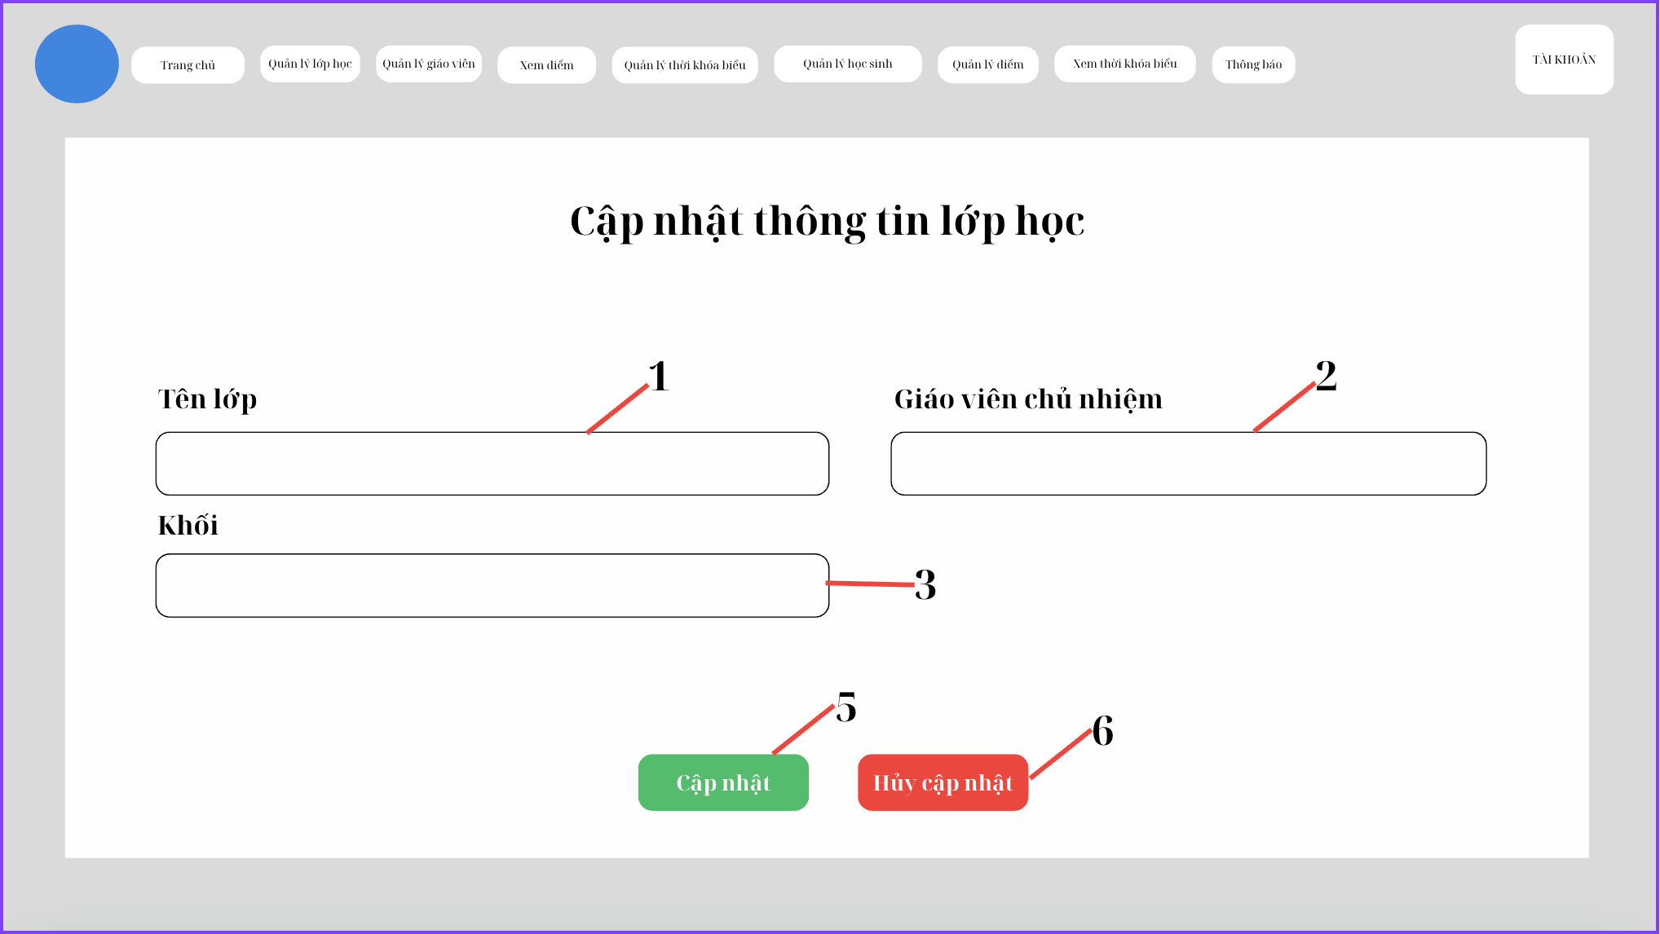

2.10.2. Đặc tả chi tiết
Màn hình | Cập nhật thông tin lớp học
Mô tả | Cho phép người dùng chỉnh sửa và lưu lại các thông tin cơ bản của lớp học đã có, bao gồm Tên lớp, Giáo viên chủ nhiệm và Khối.
Truy cập | Nhấp vào nút Cập nhật (10) tại một hàng bất kỳ trên màn hình Danh sách lớp theo năm học.
Đối tượng | Quản trị viên hoặc người dùng có quyền quản lý công tác học vụ.

Nội dung
STT | Tên đối tượng | Loại đối tượng | Chức năng chính / Mô tả
1 | Ô nhập liệu Tên lớp | Input Field (Text) | Chứa và cho phép chỉnh sửa tên định danh của lớp (Ví dụ: 10A1, 12B3).
2 | Ô nhập liệu Giáo viên chủ nhiệm | Input Field/Dropdown | Chứa tên giáo viên chủ nhiệm hiện tại. Cho phép chọn/nhập giáo viên mới.
3 | Ô nhập liệu Khối | Input Field/Dropdown | Chứa Khối lớp hiện tại (Ví dụ: 10, 11, 12). Cho phép thay đổi Khối.
4 | Nút Cập nhật | Button | Nút lệnh để gửi tất cả thông tin đã thay đổi lên hệ thống và lưu lại.
5 | Nút Hủy cập nhật | Button | Hủy bỏ tất cả các thay đổi vừa thực hiện trên form và tải lại dữ liệu ban đầu.

Hoạt động
Tên Hoạt động | Chỉnh sửa và Lưu thông tin lớp học
Mục đích | Thay đổi thông tin của lớp học và lưu vào hệ thống.
Điều kiện tiên quyết | Người dùng đang ở màn hình Cập nhật thông tin lớp học.
STT | Người dùng thực hiện
1 | Chỉnh sửa nội dung trong các trường (1, 2, 3).
2 | Nhấp chuột (click) vào nút Cập nhật (5).
3 | Hệ thống kiểm tra dữ liệu.
4 | (Trường hợp lỗi): Dữ liệu không hợp lệ (trống tên lớp, chưa chọn giáo viên…).
5 | Hiển thị thông báo lỗi.
6 | (Trường hợp thành công): Lưu thông tin vào hệ thống.
7 | Hiển thị thông báo “Cập nhật thành công”.
8 | Quay về màn hình Danh sách lớp hoặc cập nhật lại dữ liệu hiển thị.

Tên Hoạt động | Hủy bỏ thay đổi
Mục đích | Loại bỏ các thay đổi chưa được lưu và quay lại dữ liệu ban đầu.
Điều kiện tiên quyết | Người dùng đã thực hiện thay đổi trên form nhưng chưa nhấn Cập nhật (5).
STT | Người dùng thực hiện
1 | Nhấn nút Hủy cập nhật (6).
2 | Hệ thống hủy tất cả thay đổi trên form.
3 | Khôi phục dữ liệu ban đầu hoặc quay lại màn hình trước.

2.11. Giao diện Cập nhật phòng học

2.11.1 Bảng mẫu
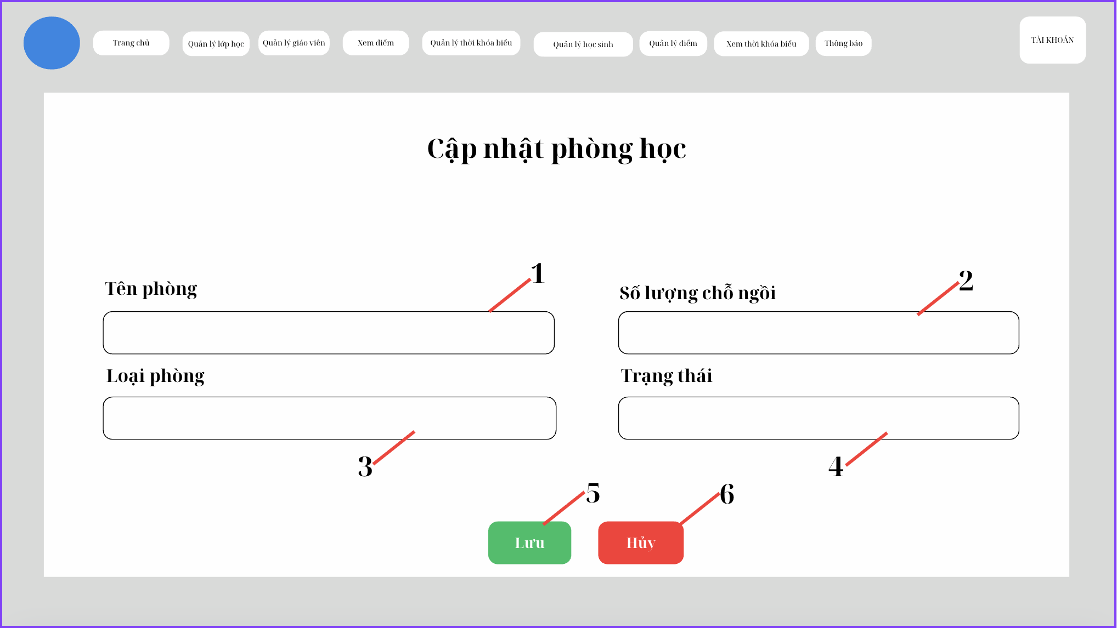

2.11.2. Đặc tả chi tiết
Màn hình | Cập nhật phòng học
Mô tả | Cho phép người dùng chỉnh sửa và lưu lại các thông tin chi tiết của một phòng học đã có, bao gồm Tên phòng, Số lượng chỗ ngồi, Loại phòng và Trạng thái.
Truy cập | Nhấp vào nút Cập nhật (9) tại một hàng bất kỳ trên màn hình Danh sách phòng học.
Đối tượng | Quản trị viên hoặc người dùng có quyền quản lý cơ sở vật chất.

Nội dung
Số | Tên đối tượng | Loại đối tượng | Chức năng chính / Mô tả
1 | Ô nhập liệu Tên phòng | Input Field (Text) | Chứa và cho phép chỉnh sửa tên định danh của phòng (Ví dụ: Phòng B101, Phòng Lab Hóa).
2 | Ô nhập liệu Số lượng chỗ ngồi | Input Field (Number) | Chứa và cho phép chỉnh sửa sức chứa tối đa của phòng.
3 | Ô nhập liệu Loại phòng | Input Field/Dropdown | Chứa Loại phòng hiện tại. Cho phép chọn loại phòng (Ví dụ: Phòng học thường, Phòng thí nghiệm).
4 | Ô nhập liệu Trạng thái | Input Field/Dropdown | Chứa Trạng thái hiện tại của phòng. Cho phép chọn trạng thái (Ví dụ: Đang sử dụng, Trống, Bảo trì).
5 | Nút Lưu | Button | Nút lệnh để gửi tất cả thông tin đã thay đổi lên hệ thống và lưu lại.
6 | Nút Hủy | Button | Hủy bỏ tất cả các thay đổi vừa thực hiện trên form và tải lại dữ liệu ban đầu.

Hoạt động
Tên Hoạt động | Chỉnh sửa và Lưu thông tin phòng học
Mục đích | Thay đổi thông tin của phòng học và lưu vào hệ thống.
Điều kiện tiên quyết | Người dùng đang ở màn hình Cập nhật phòng học.
STT | Người dùng thực hiện
1 | Chỉnh sửa nội dung trong các trường (1, 2, 3, 4).
2 | Nhấp chuột (click) vào nút Lưu (5).
3 | Hệ thống kiểm tra dữ liệu nhập.
4 | (Trường hợp lỗi): Dữ liệu không hợp lệ (tên phòng trống, số chỗ ≤ 0…).
5 | Hiển thị thông báo lỗi.
6 | (Trường hợp thành công): Lưu thông tin vào hệ thống.
7 | Hiển thị thông báo “Cập nhật phòng học thành công”.
8 | Quay về màn hình danh sách hoặc cập nhật lại dữ liệu hiển thị.

Tên Hoạt động | Hủy bỏ thay đổi
Mục đích | Loại bỏ các thay đổi chưa được lưu và quay lại dữ liệu ban đầu.
Điều kiện tiên quyết | Người dùng đã thực hiện thay đổi trên form nhưng chưa nhấn Lưu (5).
STT | Người dùng thực hiện
1 | Nhấn nút Hủy (6).
2 | Hệ thống hủy các thay đổi trên form.
3 | Khôi phục dữ liệu ban đầu hoặc quay lại màn hình trước.

2.12. Giao diện Cập nhật ảnh đại diện

2.12.1. Bảng mẫu
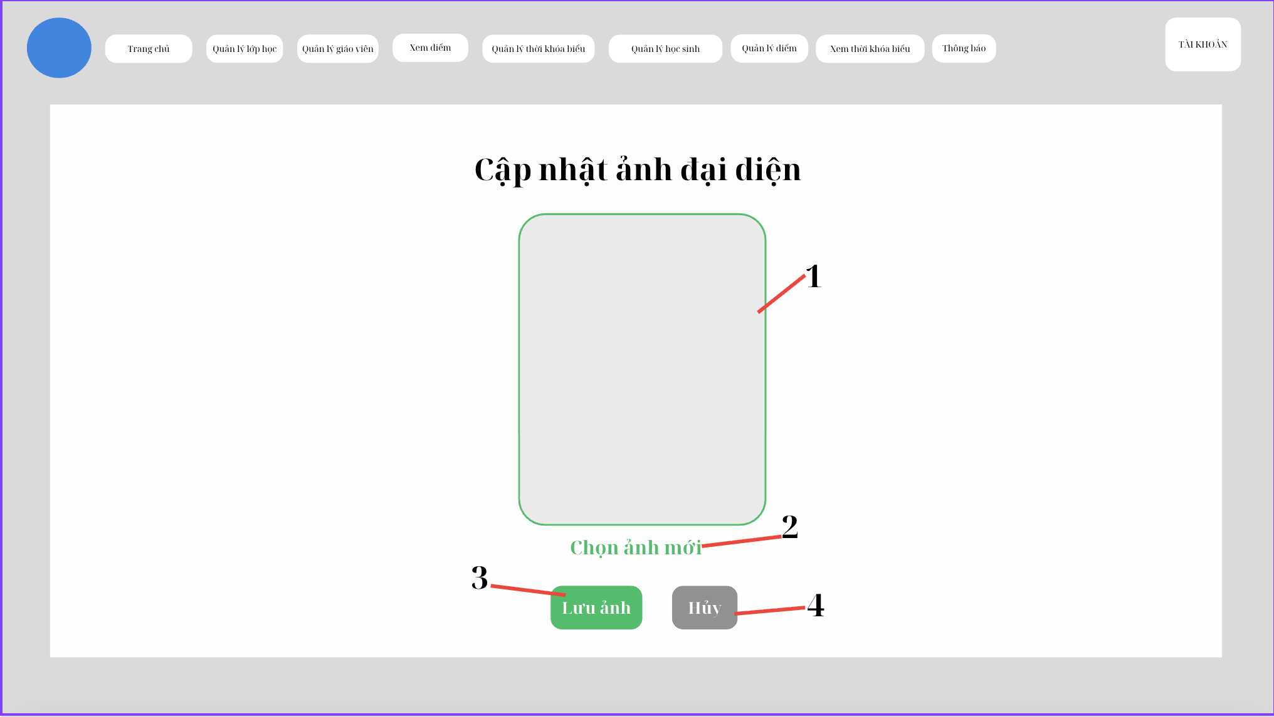

2.12.2. Đặc tả chi tiết

Màn hình | Cập nhật ảnh đại diện
Mô tả | Cho phép người dùng xem trước và thay đổi hình ảnh đại diện (avatar) của mình.
Truy cập | Từ màn hình Thông tin cá nhân, thông qua việc nhấp vào khu vực ảnh đại diện cũ.
Đối tượng | Giáo viên/Người dùng đang đăng nhập.

Nội dung
STT | Tên đối tượng | Loại đối tượng | Chức năng chính / Mô tả
1 | Khu vực Xem trước ảnh | Image Placeholder | Hiển thị ảnh đại diện hiện tại hoặc ảnh mới được chọn trước khi lưu.
2 | Liên kết Chọn ảnh mới | Link/Nút | Mở hộp thoại chọn tệp (File Dialog) để người dùng chọn ảnh từ thiết bị.
3 | Nút Lưu ảnh | Button | Nút lệnh để tải ảnh mới lên hệ thống và cập nhật thành ảnh đại diện.
4 | Nút Hủy | Button | Hủy bỏ quá trình thay đổi ảnh và đóng màn hình (hoặc quay về màn hình trước).

Hoạt động
Tên Hoạt động | Tải và Lưu ảnh đại diện mới
Mục đích | Thay đổi hình ảnh đại diện của người dùng.
Điều kiện tiên quyết | Người dùng đang ở màn hình Cập nhật ảnh đại diện.
STT | Người dùng thực hiện
1 | Nhấp vào Chọn ảnh mới (2).
2 | Chọn tệp hình ảnh từ thiết bị (.jpg, .png, …).
3 | Hệ thống hiển thị ảnh xem trước tại khu vực (1).
4 | Nhấn nút Lưu ảnh (3).
5 | (Trường hợp lỗi): Hệ thống kiểm tra file không hợp lệ (không phải ảnh, dung lượng quá lớn…).
6 | Hiển thị thông báo lỗi và yêu cầu chọn lại ảnh.
7 | (Trường hợp thành công): Hệ thống tải ảnh lên server và cập nhật ảnh đại diện.
8 | Hiển thị thông báo “Cập nhật ảnh thành công”.
9 | Quay về màn hình Thông tin cá nhân và hiển thị ảnh mới.

Tên Hoạt động | Hủy bỏ thay đổi
Mục đích | Đóng màn hình mà không lưu ảnh mới.
Điều kiện tiên quyết | Người dùng đã mở màn hình này và có thể đã chọn ảnh mới.
STT | Người dùng thực hiện
1 | Nhấn nút Hủy (4).
2 | Hệ thống hủy thao tác hiện tại.
3 | Quay về màn hình trước (Thông tin cá nhân).
4 | Ảnh đại diện giữ nguyên như ban đầu.

2.13. Giao diện Gửi bảng điểm

2.13.1. Bảng mẫu
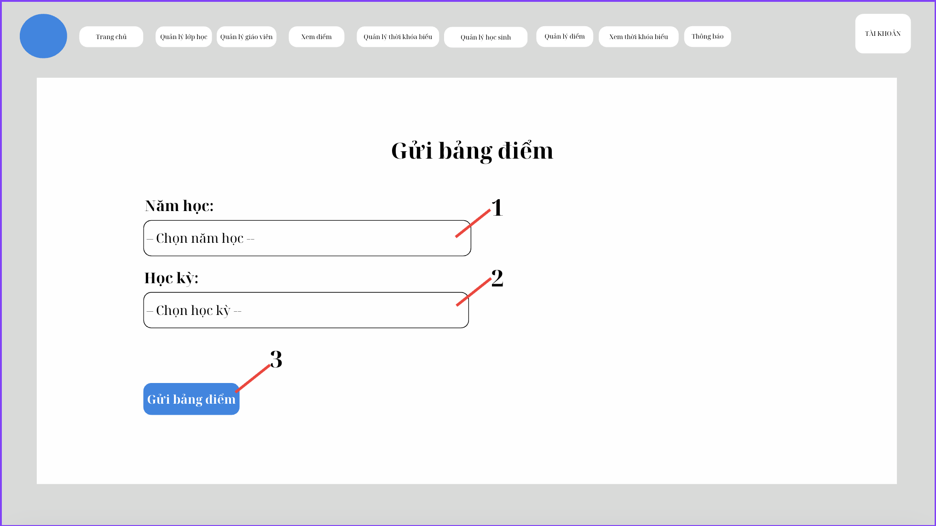

2.13.2. Đặc tả chi tiết
Màn hình | Gửi bảng điểm
Mô tả | Cung cấp chức năng để người dùng chọn Năm học và Kỳ học, sau đó thực hiện thao tác Gửi/Khóa bảng điểm tổng hợp (có thể là gửi cho phụ huynh, hoặc khóa dữ liệu để không thể chỉnh sửa thêm).
Truy cập | Thông qua Menu Quản lý học sinh hoặc Xem điểm trên thanh điều hướng.
Đối tượng | Quản trị viên, Giáo viên chủ nhiệm, hoặc người dùng có quyền hoàn tất/khóa sổ điểm.

Nội dung
STT | Tên đối tượng | Loại đối tượng | Chức năng chính / Mô tả
1 | Dropdown Năm học | Dropdown | Cho phép người dùng chọn năm học cần xử lý bảng điểm.
2 | Dropdown Học kỳ | Dropdown | Cho phép người dùng chọn kỳ học cần xử lý bảng điểm (Ví dụ: Kỳ I, Kỳ II, Cả năm).
3 | Nút Gửi bảng điểm | Button | Kích hoạt chức năng xử lý cuối kỳ/khóa sổ điểm cho Năm học (1) và Kỳ học (2) đã chọn.

Hoạt động
Tên Hoạt động | Gửi/Khóa sổ bảng điểm
Mục đích | Hoàn tất việc tính điểm và chuyển trạng thái bảng điểm sang Đã khóa hoặc Đã gửi báo cáo.
Điều kiện tiên quyết | Dữ liệu điểm của Năm học (1) và Học kỳ (2) đã được nhập và tính toán hoàn chỉnh.
STT | Người dùng thực hiện
1 | Chọn Năm học từ dropdown (1) và Học kỳ từ dropdown (2).
2 | Nhấp chuột (click) vào nút Gửi bảng điểm (3).
3 | Hệ thống hiển thị hộp thoại xác nhận.
4 | Người dùng nhấn Xác nhận.
5 | (Trường hợp lỗi): Chưa có dữ liệu điểm hoặc chưa nhập đủ điểm.
6 | Hiển thị thông báo lỗi.
7 | (Trường hợp thành công): Hệ thống cập nhật trạng thái bảng điểm (Đã khóa/Đã gửi).
8 | Hiển thị thông báo “Gửi bảng điểm thành công”.
9 | Khóa chức năng chỉnh sửa điểm (nếu áp dụng).

Tên Hoạt động | Lựa chọn tiêu chí
Mục đích | Xác định bảng điểm nào cần xử lý.
Điều kiện tiên quyết | Màn hình hiển thị.
STT | Người dùng thực hiện
1 | Nhấn vào dropdown Năm học (1) và chọn năm học.
2 | Nhấn vào dropdown Học kỳ (2) và chọn học kỳ tương ứng.
3 | Hệ thống ghi nhận lựa chọn để xử lý khi nhấn gửi.

2.14. Giao diện Thêm lớp học

2.14.1. Bảng mẫu
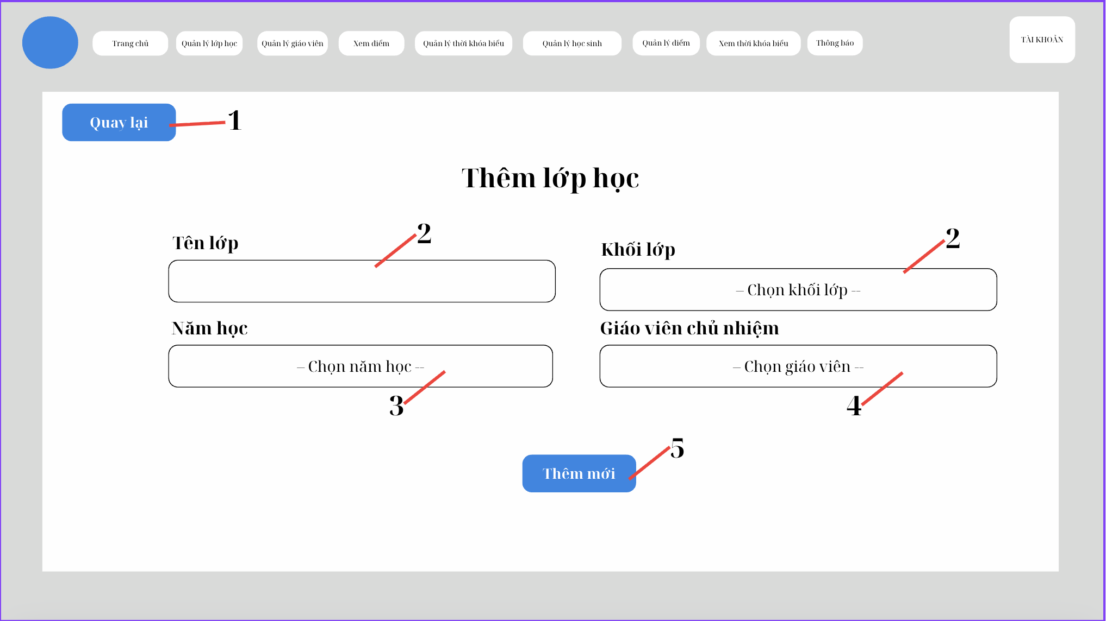

2.14.2. Đặc tả chi tiết

Màn hình | Thêm lớp học
Mô tả | Cho phép người dùng tạo một lớp học mới trong hệ thống bằng cách nhập các thông tin cần thiết: Tên lớp, Khối, Năm học và Giáo viên chủ nhiệm.
Truy cập | Nhấp vào nút Thêm mới lớp học (1) trên màn hình Danh sách lớp theo năm học.
Đối tượng | Quản trị viên hoặc người dùng có quyền quản lý công tác học vụ.

Nội dung
STT | Tên đối tượng | Loại đối tượng | Chức năng chính / Mô tả
1 | Nút Quay lại | Button | Quay trở lại màn hình trước đó (Danh sách lớp theo năm học) mà không lưu thông tin.
2 | Ô nhập liệu Tên lớp | Input Field (Text) | Nhập tên định danh của lớp (Ví dụ: 10A1, 12B3).
2 | Ô nhập liệu Khối lớp | Input Field/Dropdown | Chọn khối lớp mà lớp học này thuộc về.
3 | Ô nhập liệu Năm học | Input Field/Dropdown | Chọn năm học mà lớp học này sẽ hoạt động.
4 | Ô nhập liệu Giáo viên chủ nhiệm | Input Field/Dropdown | Chọn/Tìm kiếm giáo viên sẽ chủ nhiệm lớp này.
5 | Nút Thêm mới | Button | Nút lệnh để gửi tất cả thông tin đã nhập lên hệ thống để tạo lớp học mới.

Hoạt động
Tên Hoạt động | Tạo và Lưu Lớp học mới
Mục đích | Tạo lớp học mới trong cơ sở dữ liệu và thêm vào danh sách quản lý.
Điều kiện tiên quyết | Người dùng đang ở màn hình Thêm lớp học. Các trường bắt buộc phải được điền.
STT | Người dùng thực hiện
1 | Nhập đầy đủ thông tin vào các trường: Tên lớp (2), Khối lớp (2), Năm học (3) và Giáo viên chủ nhiệm (4).
2 | Nhấp chuột (click) vào nút Thêm mới (5).
3 | (Trường hợp lỗi): Hệ thống kiểm tra dữ liệu không hợp lệ (thiếu thông tin, trùng tên lớp, chưa chọn giáo viên…).
4 | (Hiển thị thông báo lỗi và yêu cầu nhập lại.
5 | (Trường hợp thành công): Hệ thống lưu dữ liệu lớp học vào cơ sở dữ liệu.
6 | Hiển thị thông báo “Thêm lớp học thành công”.
7 | Chuyển về màn hình Danh sách lớp hoặc reset form.

Tên Hoạt động | Quay lại
Mục đích | Đóng màn hình Thêm lớp học mà không lưu dữ liệu.
Điều kiện tiên quyết | Người dùng đã mở màn hình này.
STT | Người dùng thực hiện
1 | Nhấn nút Quay lại (1)
2 | Hệ thống không lưu dữ liệu đã nhập.
3 | Quay về màn hình Danh sách lớp

2.15. Giao diện Thêm phòng học

2.15.1. Bảng mẫu
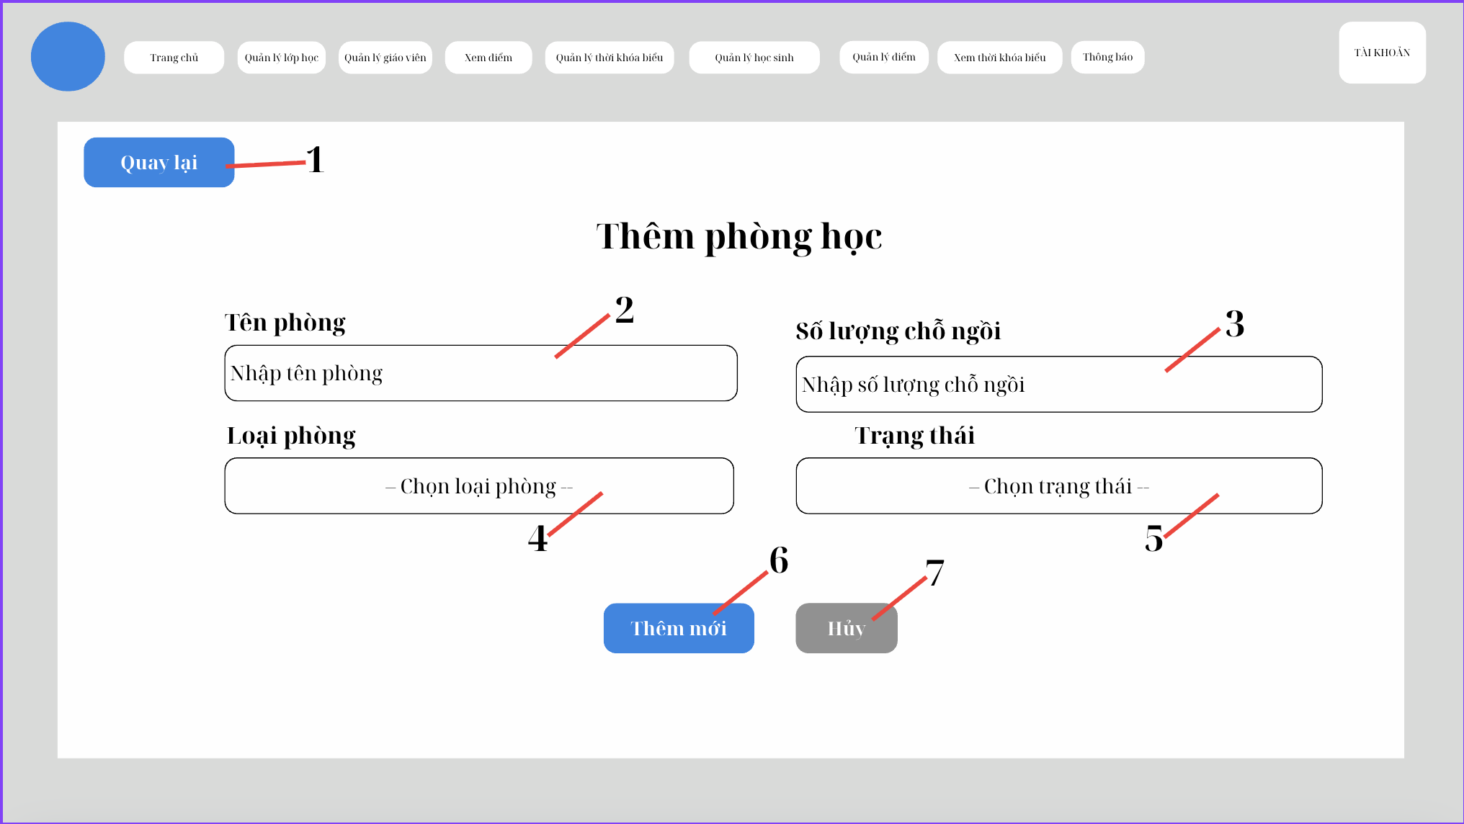

2.15.2. Đặc tả chi tiết

Màn hình | Thêm phòng học
Mô tả | Cho phép người dùng tạo một phòng học/cơ sở vật chất mới trong hệ thống bằng cách nhập các thông tin cần thiết: Tên phòng, Số lượng chỗ ngồi, Loại phòng và Trạng thái.
Truy cập | Nhấp vào nút Thêm mới phòng học (1) trên màn hình Danh sách phòng học.
Đối tượng | Quản trị viên hoặc người dùng có quyền quản lý cơ sở vật chất.

Nội dung
STT | Tên đối tượng | Loại đối tượng | Chức năng chính / Mô tả
1 | Nút Quay lại | Button | Quay trở lại màn hình trước đó (Danh sách phòng học) mà không lưu thông tin.
2 | Ô nhập liệu Tên phòng | Input Field (Text) | Nhập tên định danh của phòng (Ví dụ: Phòng B101, Phòng Lab Hóa).
3 | Ô nhập liệu Số lượng chỗ ngồi | Input Field (Number) | Nhập sức chứa tối đa của phòng học.
4 | Ô nhập liệu Loại phòng | Input Field/Dropdown | Chọn loại phòng (Ví dụ: Phòng học thường, Phòng thí nghiệm, Hội trường).
5 | Ô nhập liệu Trạng thái | Input Field/Dropdown | Chọn trạng thái hiện tại của phòng (Ví dụ: Trống, Đang sử dụng).
6 | Nút Thêm mới | Button | Nút lệnh để gửi tất cả thông tin đã nhập lên hệ thống để tạo phòng học mới.
7 | Nút Hủy | Button | Hủy bỏ quá trình nhập liệu và đóng form, quay lại trạng thái ban đầu.

Hoạt động
Tên Hoạt động | Tạo và Lưu Phòng học mới
Mục đích | Tạo phòng học mới trong cơ sở dữ liệu và thêm vào danh sách quản lý.
Điều kiện tiên quyết | Người dùng đang ở màn hình Thêm phòng học. Các trường bắt buộc phải được điền.
STT | Người dùng thực hiện
1 | Nhập đầy đủ thông tin vào các trường (2, 3, 4, 5).
2 | Nhấp chuột (click) vào nút Thêm mới (6).
3 | Hệ thống kiểm tra dữ liệu nhập vào.
4 | (Trường hợp lỗi): Thiếu thông tin, tên phòng trùng hoặc số chỗ ngồi không hợp lệ (≤ 0).
5 | Hiển thị thông báo lỗi và yêu cầu nhập lại.
6 | (Trường hợp thành công): Lưu thông tin phòng học vào cơ sở dữ liệu.
7 | Hiển thị thông báo “Thêm phòng học thành công”.
8 | Quay về màn hình Danh sách phòng học hoặc reset form để nhập tiếp.

Tên Hoạt động | Hủy bỏ nhập liệu
Mục đích | Xóa các thông tin đã nhập trên form và quay lại màn hình trước.
Điều kiện tiên quyết | Người dùng đã nhập dữ liệu nhưng chưa nhấn Thêm mới (6).
STT | Người dùng thực hiện
1 | Nhấn nút Hủy (7) hoặc Quay lại (1).
2 | Hệ thống hủy toàn bộ dữ liệu đã nhập.
3 | Quay về màn hình Danh sách phòng học.

2.16. Giao diện Thêm giáo viên

2.16.1. Bảng mẫu
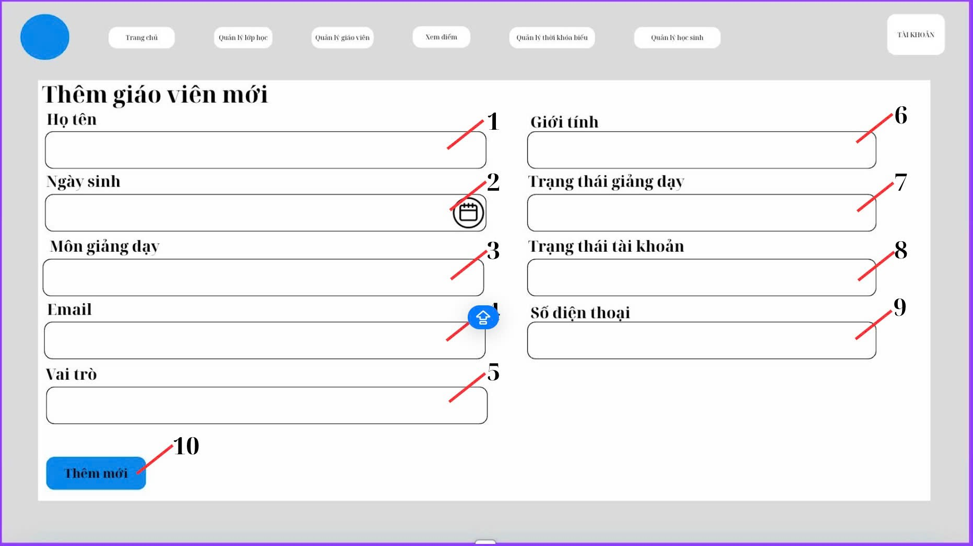

2.16.2. Đặc tả chi tiết
Màn hình | Thêm giáo viên mới
Mô tả | Cung cấp form để nhập thông tin chi tiết và tạo tài khoản cho một giáo viên mới trong hệ thống.
Truy cập | Nhấp vào nút Thêm mới giáo viên (1) trên màn hình Danh sách giáo viên.
Đối tượng | Quản trị viên hoặc người dùng có quyền quản lý nhân sự.

Nội dung
STT | Tên đối tượng | Loại đối tượng | Chức năng chính / Mô tả
1 | Ô nhập liệu Họ tên | Input Field (Text) | Nhập Họ và tên đầy đủ của giáo viên.
2 | Ô nhập liệu Ngày sinh | Input Field (Date Picker) | Nhập hoặc chọn Ngày sinh của giáo viên.
3 | Ô nhập liệu Môn giảng dạy | Input Field/Dropdown | Chọn hoặc nhập môn học chính mà giáo viên sẽ giảng dạy.
4 | Ô nhập liệu Email | Input Field (Email) | Nhập địa chỉ Email liên hệ của giáo viên. Thường được dùng làm Tên đăng nhập.
5 | Ô nhập liệu Vai trò | Input Field/Dropdown | Chọn vai trò/chức vụ của giáo viên (Ví dụ: Giáo viên bộ môn, Giáo viên chủ nhiệm, Quản trị viên).
6 | Ô nhập liệu Giới tính | Input Field/Dropdown | Chọn Giới tính của giáo viên (Nam/Nữ/Khác).
7 | Ô nhập liệu Trạng thái giảng dạy | Input Field/Dropdown | Chọn trạng thái làm việc (Ví dụ: Đang làm việc, Nghỉ phép, Đã nghỉ).
8 | Ô nhập liệu Trạng thái tài khoản | Input Field/Dropdown | Chọn trạng thái tài khoản (Ví dụ: Hoạt động, Khóa, Chưa kích hoạt).
9 | Ô nhập liệu Số điện thoại | Input Field (Phone) | Nhập Số điện thoại liên hệ.
10 | Nút Thêm mới | Button | Nút lệnh để gửi tất cả thông tin đã nhập lên hệ thống để tạo hồ sơ và tài khoản giáo viên mới.

Hoạt động
Tên Hoạt động | Tạo và Lưu Hồ sơ Giáo viên mới
Mục đích | Tạo hồ sơ giáo viên mới, có thể bao gồm việc tạo tài khoản đăng nhập ban đầu.
Điều kiện tiên quyết | Người dùng đang ở màn hình Thêm giáo viên mới và có quyền thực hiện.
STT | Người dùng thực hiện
1 | Nhập đầy đủ thông tin vào tất cả các trường bắt buộc (thường là tất cả các trường từ 1 đến 9).
2 | Nhấp chuột (click) vào nút Thêm mới (10).
3 | (Trường hợp lỗi): Hệ thống kiểm tra dữ liệu không hợp lệ (thiếu thông tin, sai định dạng email, số điện thoại không đúng, trùng email…).
4 | Hệ thống hiển thị thông báo lỗi tương ứng và yêu cầu người dùng nhập lại.
5 | (Trường hợp thành công): Hệ thống lưu thông tin giáo viên vào cơ sở dữ liệu.
6 | Tạo tài khoản đăng nhập tương ứng (nếu có).
7 | Hiển thị thông báo “Thêm giáo viên thành công”.
8 | Chuyển về màn hình Danh sách giáo viên hoặc reset form để nhập tiếp.

2.17. Giao diện Quản lý thông báo

2.17.1. Bảng mẫu
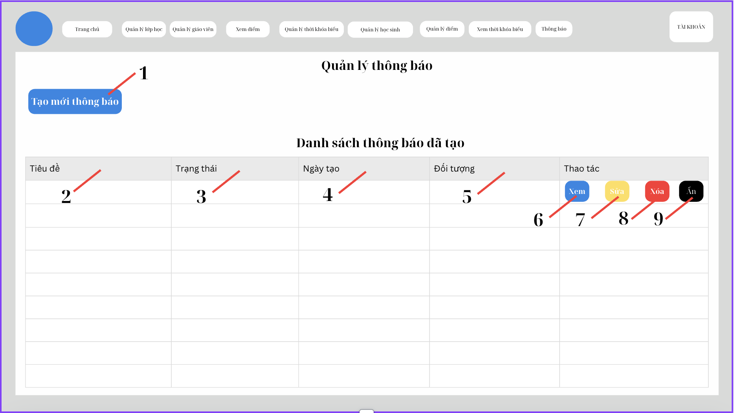

2.17.2. Đặc tả chi tiết

Màn hình | Quản lý thông báo
Mô tả | Cho phép người dùng quản lý danh sách thông báo trong hệ thống: tạo mới, chỉnh sửa, xem chi tiết và xóa thông báo.
Truy cập | Nhấp vào menu Quản lý thông báo trên thanh điều hướng.
Đối tượng | Quản trị viên hoặc người dùng có quyền quản lý nội dung.

Nội dung
STT | Tên đối tượng | Loại đối tượng | Chức năng chính / Mô tả
1 | Nút Tạo mới thông báo | Button | Mở form để tạo một thông báo mới.
2 | Cột Tiêu đề | Table Column | Hiển thị tiêu đề của thông báo.
3 | Cột Trạng thái | Table Column | Hiển thị trạng thái thông báo (Hiển thị / Ẩn).
4 | Cột Ngày tạo | Table Column | Hiển thị ngày tạo thông báo.
5 | Cột Đối tượng | Table Column | Hiển thị đối tượng nhận thông báo (VD: Giáo viên, Học sinh, Tất cả).
6 | Cột Thao tác | Table Column | Chứa các nút chức năng thao tác với thông báo.
7 | Nút Xem chi tiết | Button (Icon) | Xem nội dung chi tiết của thông báo.
8 | Nút Chỉnh sửa | Button (Icon) | Chỉnh sửa nội dung thông báo.
9 | Nút Xóa | Button (Icon) | Xóa thông báo khỏi hệ thống.

Hoạt động
Tên hoạt động | Quản lý thông báo
Mục đích | Thực hiện các thao tác CRUD (Tạo, Xem, Sửa, Xóa) đối với thông báo.
Điều kiện tiên quyết | Người dùng đã đăng nhập và có quyền quản lý thông báo.

Luồng chính (Tạo thông báo)
STT | Người dùng thực hiện
1 | Nhấn nút Tạo mới thông báo (1).
2 | Hệ thống hiển thị form nhập thông tin thông báo.
3 | Người dùng nhập nội dung và thông tin cần thiết.
4 | Nhấn nút lưu/xác nhận.
5 | Hệ thống kiểm tra dữ liệu.
6 | Nếu hợp lệ → lưu vào cơ sở dữ liệu.
7 | Hiển thị thông báo “Tạo thông báo thành công”.
8 | Cập nhật lại danh sách thông báo.

Luồng xem chi tiết
STT | Người dùng thực hiện
1 | Nhấn nút Xem (7) tại một thông báo.
2 | Hệ thống hiển thị nội dung chi tiết thông báo.

Luồng chỉnh sửa
STT | Người dùng thực hiện
1 | Nhấn nút Sửa (8).
2 | Hệ thống hiển thị form chứa thông tin hiện tại.
3 | Người dùng chỉnh sửa thông tin.
4 | Nhấn lưu.
5 | Hệ thống cập nhật dữ liệu.
6 | Hiển thị thông báo “Cập nhật thành công”.

Luồng xóa
STT | Người dùng thực hiện
1 | Nhấn nút Xóa (9).
2 | Hệ thống hiển thị hộp thoại xác nhận.
3 | Người dùng xác nhận xóa.
4 | Hệ thống xóa thông báo khỏi cơ sở dữ liệu.
5 | Hiển thị thông báo “Xóa thành công”.
6 | Cập nhật lại danh sách.

